Министерство образования республики Башкортостан
государственное бюджетное профессиональное образовательное учреждение Стерлитамакский межотраслевой колледж

МЕТОДИЧЕСКИЕ УКАЗАНИЯ И КОНТРОЛЬНЫЕ ЗАДАНИЯ
по учебной дисциплине Правовое обеспечение профессиональной деятельности
для студентов заочной формы обучения
по специальности: 35.02.07. Механизация сельского хозяйства

2016г

ОБЩИЕ МЕТОДИЧЕСКИЕ УКАЗАНИЯ
Современная рыночная экономика России базируется на частной собственности на средства производства и свободе предпринимательства. Складывающиеся экономические отношения в целях успешного развития требуют уверенности их участников в стабильности, четком регулировании отношений, установления «правил игры». Такими правилами является законодательство, регулирующее все стороны рыночных отношений предпринимательской деятельности. Особенности хозяйственного направления предпринимательства определяют различие их правового регулирования (инвестиционная деятельность отличается от сельскохозяйственного производства, хотя именно в него направляются инвестиции).
Выпускники аграрных колледжей и техникумов могут иметь свое дело, осуществлять непосредственно предпринимательскую деятельность; могут работать по специальности в различных должностях в организациях и предприятиях всех форм собственности по найму. В любом варианте они должны быть способны ориентироваться в складывающихся правовых отношениях, ибо становятся их участниками. Без знания законов, регулирующих эти отношения, правильное поведение, разумные решения, соответствующие их интересам и Закону, фактически невозможны. Таковы причины введения в учебный план подготовки специалиста дисциплины «Правовое обеспечение профессиональной деятельности».
В результате изучения дисциплины студент должен:
иметь представление:
- о правовом положении субъектов правоотношений в сфере хозяйственной деятельности;
знать:
- законодательные и иные нормативно-правовые акты, регулирующие правоотношения в сфере профессиональной деятельности
- права и обязанности работников в сфере профессиональной деятельности;
уметь:
- защищать свои права в соответствии с гражданским, гражданско-процессуальным и трудовым законодательством.
Уровень требуемых знаний и умений, а также рекомендации по эффективное усвоению учебного материала будут изложены в соответствующих разделах и темах.
Настоящие методические рекомендации и контрольные задания разработаны в соответствии с требованиями программы учебной дисциплины «Правовое обеспечение профессиональной деятельности» (Управление учебных заведений СПО Минобразования РФ. 17.06.2002). уточненной в качестве рабочей программы в ВАКЗО. В названную примерную программу внесена дополнительно тема 1.3. «Договор как правовая форма экономических связей». Тема содержит материал, относящийся к обычной, нормальной, неконфликтной (без экономических споров) предпринимательской практике. Введение новой темы для изучения требует внутренняя логика дисциплины (изучается норма, потом 1 отклонение от нормы - споры) и практически для студентов не усложняется изучение, а облегчается благодаря тому, что необходимый материал есть в учебнике. («Правовое обеспечение профессиональной деятельности»/ Под ред. Д. О. Тузова, Ц. А. Аракчеева. - М.: ФОРУМ- ИНФРА-М, 2004. Допущен в качестве учебника для студентов СПО Минобразования РФ). Кроме того, настоящие методические рекомендации содержат для облегчения усвоения материала схемы, таблицы. В связи с введением дополнительной темы изменено распределение часов в тематическом плане.
Учебный план предусматривает выполнение студентам и одной контрольной работы.
Контрольная работа состоит из двух частей. Первая часть - выполнение тех письменных практических работ, которые предусмотрены по отдельным темам курса. Методика их выполнения указана в соответствующих разделах. Вторая часть - ответы на вопросы, помещенные в конце, в разделе «Контрольные вопросы».
Выполнение практических работ контрольной работы предусмотрено учебным планом и программой специальности как обязательная часть учебной работы наряду с самостоятельным усвоением студентами учебного материала и обзорными занятиями с преподавателем.
Нормативные акты
- Конституция Российской Федерации.
- Гражданский Кодекс РФ (ГК РФ).
- Трудовой Кодекс РФ (ТК РФ).
- Арбитражно-процсссуальный кодекс РФ (АПК РФ).
- Кодекс РФ об административных правонарушениях (КОАП РФ).
- Гражданско-процессуальный кодекс РФ (ГПК РФ).
- ФКЗ «О судебной системе Российской Федерации».
- ФКЗ «Об арбитражных судах в Российской Федерации».
- ФЗ «О мировых судьях в Российской Федерации».

- ФЗ «О порядке разрешения индивидуальных трудовых споров».
- ФЗ «О несостоятельности (банкротства)».
- ФЗ «О занятости населения в Российской Федерации».
- ФЗ «Об основах охраны труда в Российской Федерации».
- ФЗ «Об обязательном пенсионном страховании в Российской Феде-
рации».
- ФЗ «О коллективных договорах и соглашениях».
- ФЗ, «Об акционерных обществах».
J 7. ФЗ «О сельскохозяйственной кооперации».
- ФЗ «О крестьянском (фермерском) хозяйстве» от 11.06.03 г.
- ФЗ «Об обществах с ограниченной ответственностью».
- Указ Президента РФ от 8.07.94 г., утв. Положение о порядке государственной регистрации субъектов предпринимательской деятельности.

Предлагаемый тематический план является примерным. Каждое образовательное учреждение на основе госстандарта и примерной программы дисциплины формирует свою рабочую программу и учебный план.

Рекомендованная литература

- Капустин, А. Я. Правовое обеспечение профессиональной деятельности : учебник и практикум для СПО / А. Я. Капустин, К. М. Беликова ; под ред. А. Я. Капустина. — 2-е изд., перераб. и доп. — М. : Издательство Юрайт, 2016. — 382 с. — (Серия : Профессиональное образование). — ISBN 978-5-534-02770-9.
- Основы права : учебник и практикум для СПО / А. А. Вологдин [и др.] ; под общ. ред. А. А. Вологдина. — М. : Издательство Юрайт, 2016 — 409 с. — (Серия : Профессиональное образование). — ISBN 978-5-534-02765-5.
УЧЕБНОЕ ЗАДАНИЕ
Введение
Из программы: «Содержание дисциплины и ее задачи. Связь с другими общегуманитарными и социально-экономическими дисциплинами, общспрофсссиональными и специальными дисциплинами. Значение дисциплины дня процесса освоения основной профессиональной программы по специальности». Учебный материал курса является продолжением дисциплины «Основы права», поэтому, приступая к его изучению, следует вспомнить тс общие положения теории государства и права, которые усвоены ранее. Наиболее важно повторить учебный материал по вопросам: - что такое нормативный акт, иерархия нормативных актов;
- что такое правоотношение, элементы правоотношений, виды правоотношений:
- правомерное поведение, правонарушение, юридическая ответственность:
- система органов гост дарственной власти и судебная система:
- система права.
Изучая темы трудового права, обратите внимание на обязанность работодателя обеспечить безопасные условия труда. Это общее положение конкретизируется в учебном материале, в тех нормативах, которые составляют содержание дисциплины «Охрана труда». Результат труда коллектива - продукция (товары или услуги) должен быть качественным, соответствовать требованиям государственных стандартов, договоров, соглашений. Все это изучается в процессе усвоения специальных технологий. Наконец, понимание правового механизма регулирования экономических отношений невозможно без знания экономических дисциплин. Все это следует учесть в процессе самостоятельной работы.
Цель настоящих методических указаний - помочь студентам, самостоятельно изучающим действующее законодательство, в организации их учебной работы. Государственные требования к минимум}' содержания и уровню подготовки выпускников в соответствии с Государственным образовательным стандартом среднего профессионального образования 2002 года, реализация которых осуществляется в дисциплине «Правовое обеспечение профессиональной деятельности».
Трудовая активность выпускников ССУЗов аграрных специальностей осуществляется в сфере предпринимательской деятельности: они работают в качестве наемных работников, они являются предпринимателями индивидуально либо в составе корпорации. В любом варианте правовое обеспечение своей деятельности должны знать лица, эту деятельность осуществляющие. В этом - цель изучения предусмотренных программой материалов. Содержание программы определяют основные законы, регулирующие предпринимательскую деятельность: правовые нормы такой деятельности, право собственности субъекта предпринимательства, правовые формы движения товаров и услуг в экономике (договоры), а также правовое регулирование наемного труда, способы защиты прав собственника, предпринимателя, наемного работника.
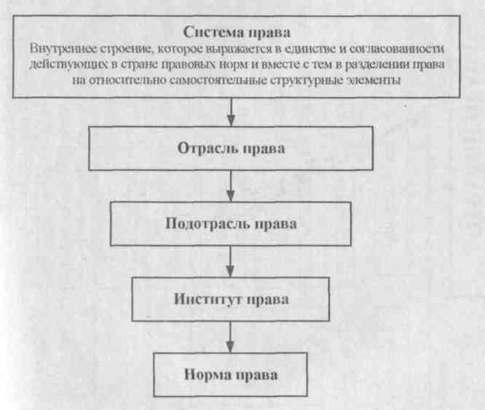

Схемы на стр. 9-11 помогут вспомнить некоторые вопросы дисциплины «Основы права».

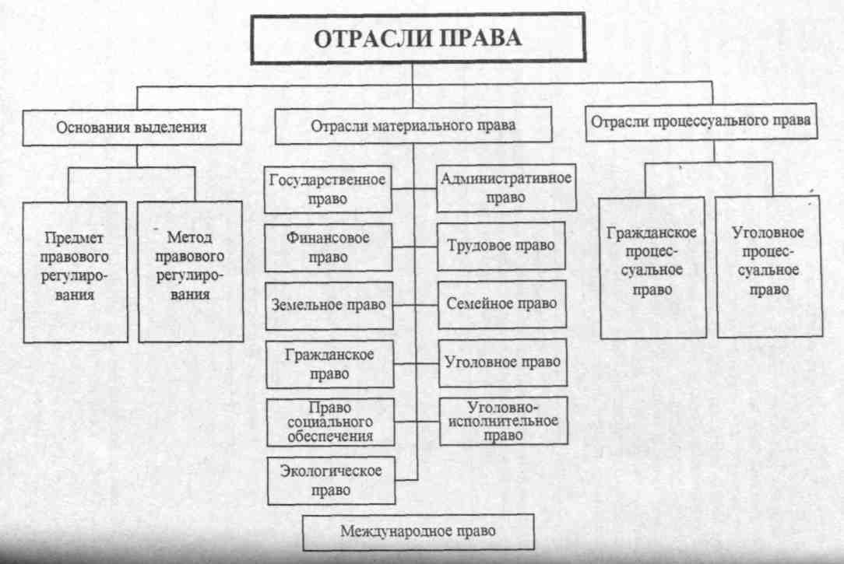

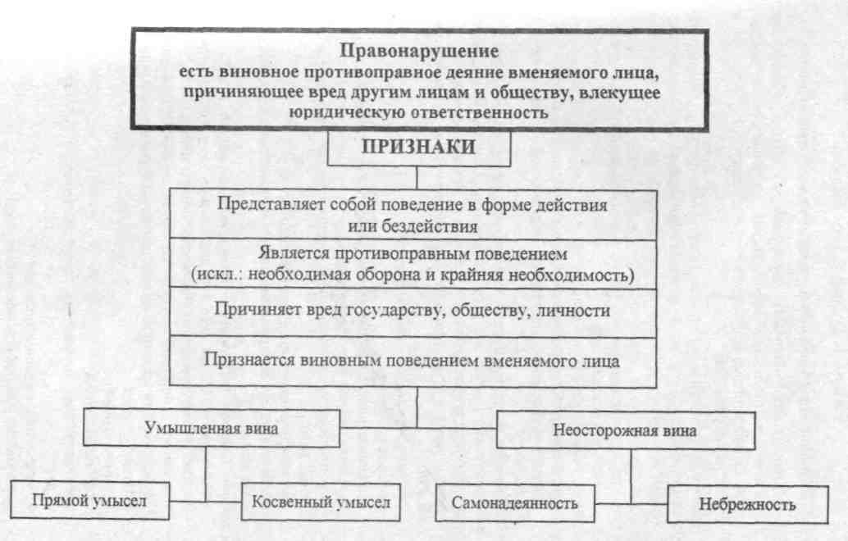
Раздел 1. Право и экономика
1.1. Правовое регулирование экономических отношении
Из программы: «Рыночная экономика как объект воздействия права. Понятие предпринимательской деятельности, ее признаки. Отрасли права, регулирующие хозяйственные отношения в РФ, их источники». Приступая к изучению материала, прежде обратитесь к учебнику по экономике в той части, где излагаются основные принципы, особенно сти рыночной экономики. Вспомнив, что основой ее является частная собственность, свобода экономической деятельности собственника, приступайте к изучению главы 1 >^ебника «Правовое обеспечение профессиональной деятельности».
В итоге учебной работы вы должны знать:
- признаки предпринимательской деятельности;
- источники права, регулирующие экономические отношения в России.
Особенности предпринимательства отражены в таблице на стр. 13.
Экономические отношения регулируются всей системой права, но наибольший объем норм относится к отрасли «Гражданское право».
Основные начала гражданского законодательства установлены ст. 1 ГКРФ:
- неприкосновенность собственности;
- свобода договора;
- признание равенства участников гражданских отношений;
- судебная защита нарушенных прав;
- недопустимость произвольного вмешательства кого-либо в частные дела;
- обеспечение восстановления нарушенных прав;
- необходимость беспрепятственного осуществления гражданских прав.
Способы защиты гражданских прав установлены cm 12 ГК:
- неприменение судом акта государственного органа или органа местного самоуправления, противоречащего закон}';
- признание оспоримой сделки недействительной и применение последствий признанной недействительной оспоримой или ничтожной сделки;
- признание права;
- самозащита права;
- восстановление положения, существовавшего до нарушения права;
- компенсация морального вреда;
- возмещение ущерба и взыскание неустойки.

Признаки
НАЕМНЫЙ ТРУД ПРЕДПРИНИМАТЕЛЬСКАЯ
ДЕЯТЕЛЬНОСТЬ
1. Несамостоятельность 1. Самостоятельность
- подчинение трудовому расписанию - организационная независимость
- обязаны обеспечить работой, безо- - никто не обязан содействовать пасными условиями - инициативность
- работа по поручениям — самообеспеченность (экономиче-
- средств производства не имеет, екая независимость) - основа 1 и поэтому нанимается для выполне- 2, это дает право собственности на ния не свободного, а зависимого средства производства (или арен-труда, поэтому наемный труд - ды)
несамостоятельный
- Нет ни прибыли, ни убытка. 2. Направленность на системати-Есть продажа своего труда на ческое получение прибыли рынке
- Оплата труда гарантирована 3. Рисковый характер независимо от ситуации
4. Осуществление ее лицом, зарегистрированным в качестве предпринимателя
Вопросы для самоконтроля
- Что такое экономические отношения?
- Дайте определение предпринимательской деятельности и наемного труда. Сравните эти категории.
- Каково социально-экономическое значение предпринимательства?
- Какие гарантии предпринимательской деятельности устанавливает Конституция РФ'.'
- В каких организационно правовых формах может осуществляться предпринимательская деятельность?
- Назовите направления гражданско-правового регулирования отношений в сфере предпринимательства.
Назовите направления публично-правового регулирования предпринимательства.
1.2. Правовое положение субъектов предпринимательской деятельности
Из программы: «Понятие и признаки субъектов предпринимательской деятельности. Виды субъектов предпринимательского права».
Право собственности. Правомочия собственника. Право хозяйственного ведения и право оперативного управления. Формы собственности по Российскому законодательству. Понятие юридического лица, его признаки. Организационно-правовые формы юридических лиц. Создание, реорганизация, ликвидация юридических лиц.
Индивидуальные предприниматели (граждане), их права и обязанности.
Несостоятельность (банкротство) субъектов предпринимательской деятельности: понятие, признаки, порядок. Работу над этой темой следует спланировать по проблемам: 1. Право собственности как институт права, определяющий характер социально-экономических отношений в обществе. Абсолютные права собственника, свобода его действий - основа рыночных отношений, свободы договора. Обратите внимание на собственность крестьянского (фермерского) хозяйства.
По первому блоку проблем - о праве собственности - прежде уясните: собственность как экономическая категория есть совокупность общественных отношений по поводу объектов материального, мира
результатов интеллектуального труда. Право собственности - в объективном смысле - это общественные отношения, закрепленные и защищенные нормами права. В частном случае право собственности есть субъективное право человека или иного субъекта владеть, пользоваться, распоряжаться принадлежащим ему имуществом под защитой государства. Из>^ите внимательно таблицы, относящиеся к вопросу о собственности. Обратите внимание на собственность объединений лиц - различных корпораций, формы собственности, способы защиты ее.
2. Индивидуальные и кооперативные участники - субъекты - предпринимательской деятельности - юридические и физические лица. Понятие юридического лица, права его учредителей на имущество, принадлежащее юридическому лицу. Особенности правового положения гражданина как индивидуального предпринимателя. Особенности сельскохозяйственной кооперации. В этой группе вопросов особое место занимают проблемы правового положения крестьянского (фермерского) хозяйства, сельскохозяйственных производственных и потребительских кооперативов.
По второй группе проблем необходимо, прежде всего, обратить внимание на стр. 18 - формы предпринимательской деятельности. Граждане России вправе осуществлять предпринимательскую деятельность индивидуально или объединившись в коллективы - корпорации. Быть предпринимателем может только дееспособный гражданин. Далее в таблицах и схемах даются особенности различных корпораций - товариществ и обществ.
Коллективная предпринимательская деятельность возможна как простое товарищество, так и путем образования юридического лица в тех видах, которые предусмотрены ГК РФ.
Юридическое лицо есть правовой инструмент, форма, используемая для осуществления предпринимательской (в данном случае) деятельности коллективом собственников или юридическими лицами, которые собственник создал для достижения определенных им целей. На стр. 39 даются признаки юридического лица, а на стр. 40 те документы, которыми юридические лица учреждаются, документы, предоставляемые на регистрацию, с момента которой юридическое лицо считается созданным.
Изучив материал студенту необходимо: знать:
- понятие, виды и формы собственности;
- виды субъектов предпринимательской деятельности;
- понятие, организационно-правовые формы юридических лиц;

- порядок создания, реорганизации и прекращения юридических
лиц;
- понятие банкротства;
уметь:
- определять закономерность владения собственностью конкрет
ного субъекта права.
Вопросы для самоконтроля
- Сформулируйте понятие права собственности и ее содержание.
- Какие формы собственности предусматривает российское право?
- Что значит «право хозяйственного ведения» и «право оперативного управления»?
- Назовите субъектов предпринимательской деятельности
- Каковы условия приобретения статуса предпринимателя'.'
- Что понимается под незаконным предпринимательством?
- Дайте понятие юридического лица, каковы его признаки?
- Перечислите организационно-правовые формы юридических лиц.
- Какие права имеют участники юридического лица, в том числе по отношению к его имуществу.

ПРАКТИЧЕСКАЯ РАБОТА 1
Определите вид юридического лица - предприятия (организации,; учреждения), где вы работаете. Какова его организационно-правовая форма? В каком документе вы нашли ответ на эти вопросы? Ответ из-;' ложите письменно в вашей контрольной работе.
Методика выполнения практической работы 1 по теме 1.2
К выполнению практической работы поступайте после усвоения всего учебного материала. Порядок работы:
- Возьмите устав юридического лица, в котором вы работаете. Этот документ не является коммерческой тайной.
- Изучите те разделы устава, в которых определяется какова организационно-правовая форма (Товарищество - какое? Общество - какое?).
- Изложите на бумаге ваше понимание организационно-правовой' формы юридического лица, в котором вы работаете, почему вы пришли; к такому выводу? Ответ типа «Так написано в Уставе» - недостаточен.\
Нужно изложить, как создано юридическое лицо, как формируется уставный фонд, каковы права, обязанности учредителя (учредителей).
Разобраться в нормативном материале этой темы вам помогут таблицы, схемы, помещенные на страницах 18-42.

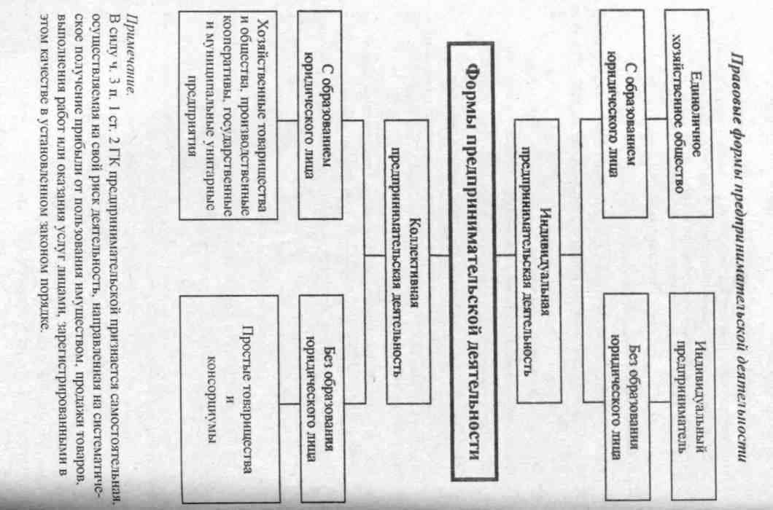

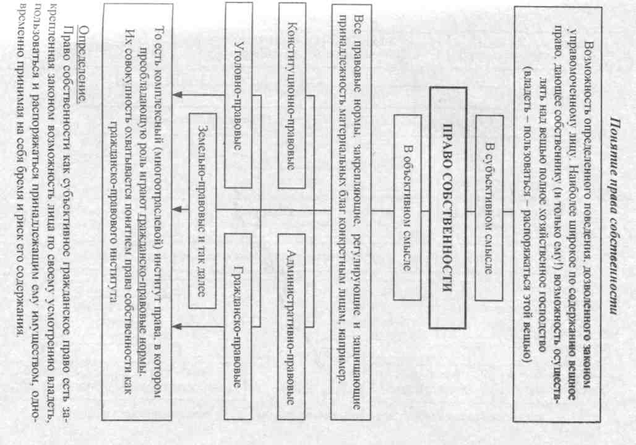

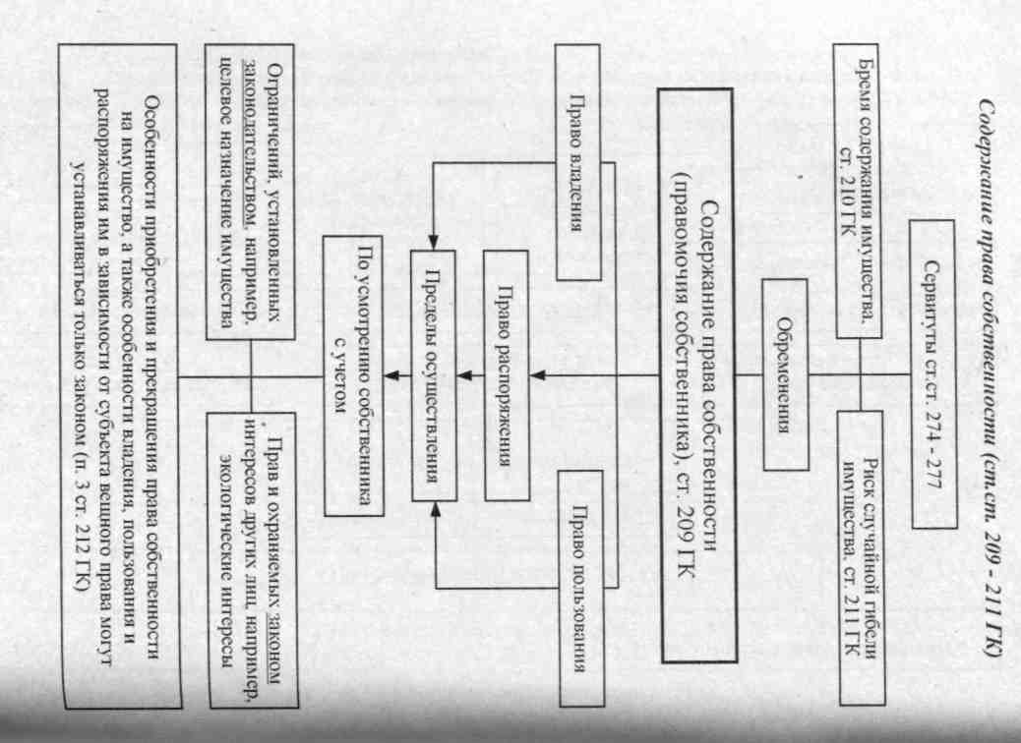
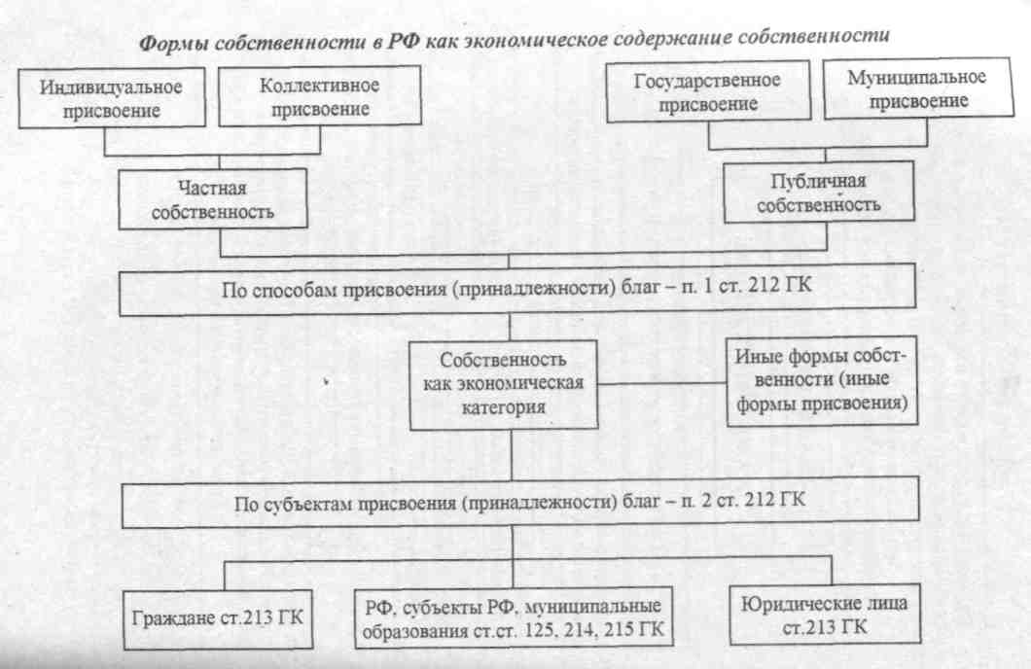

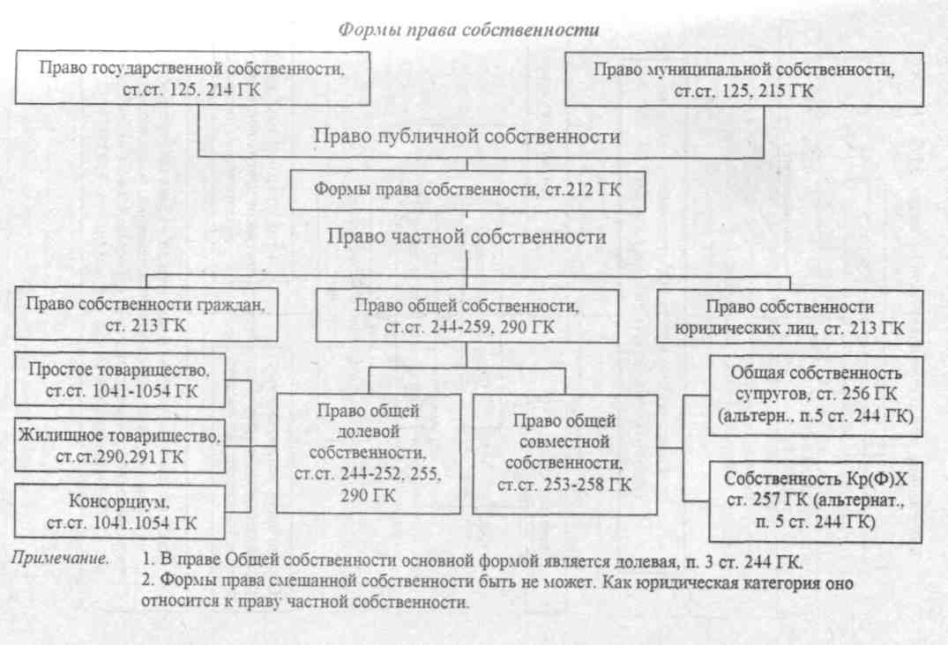

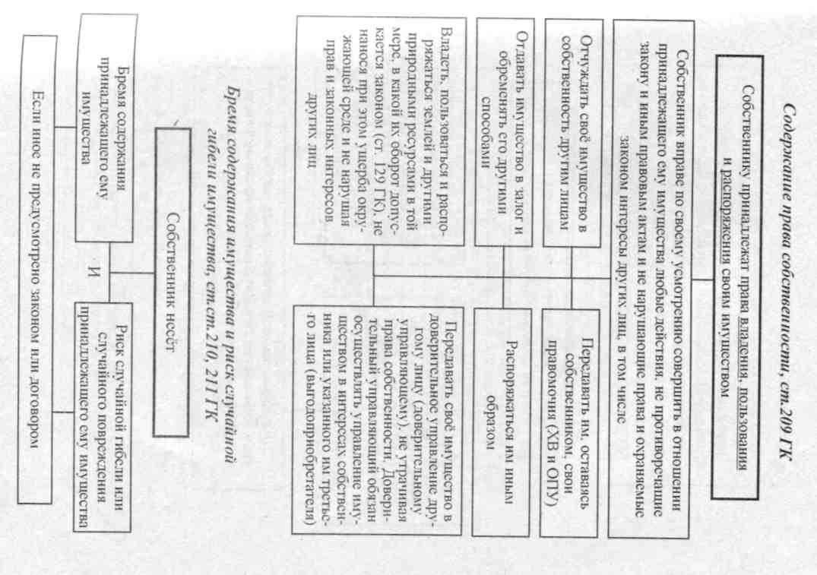

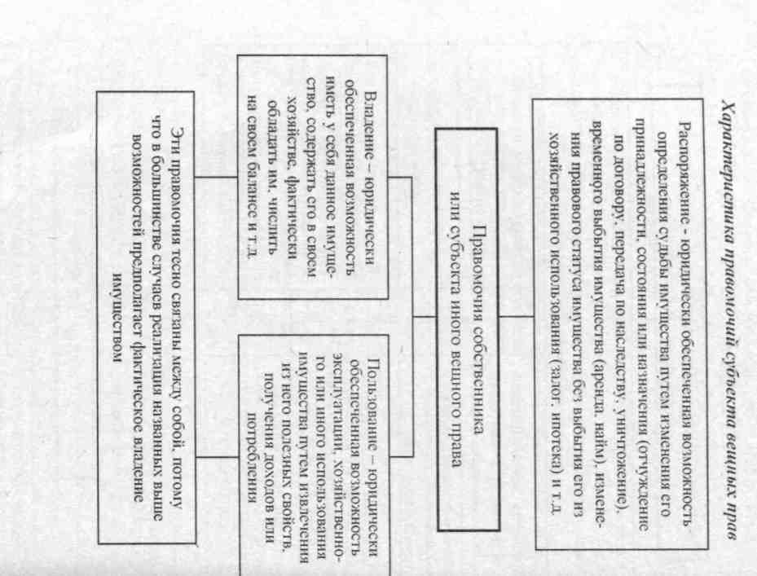

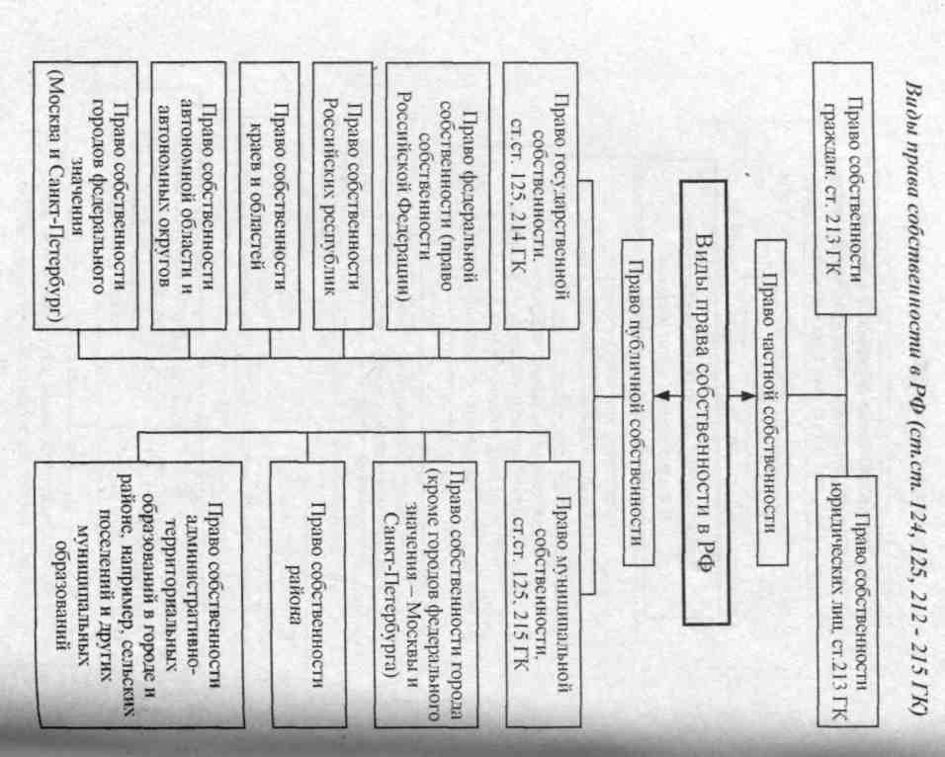

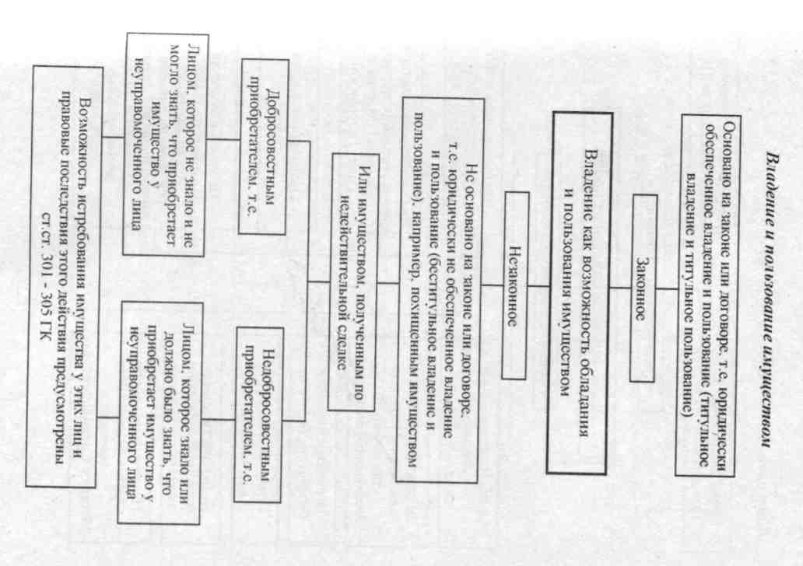

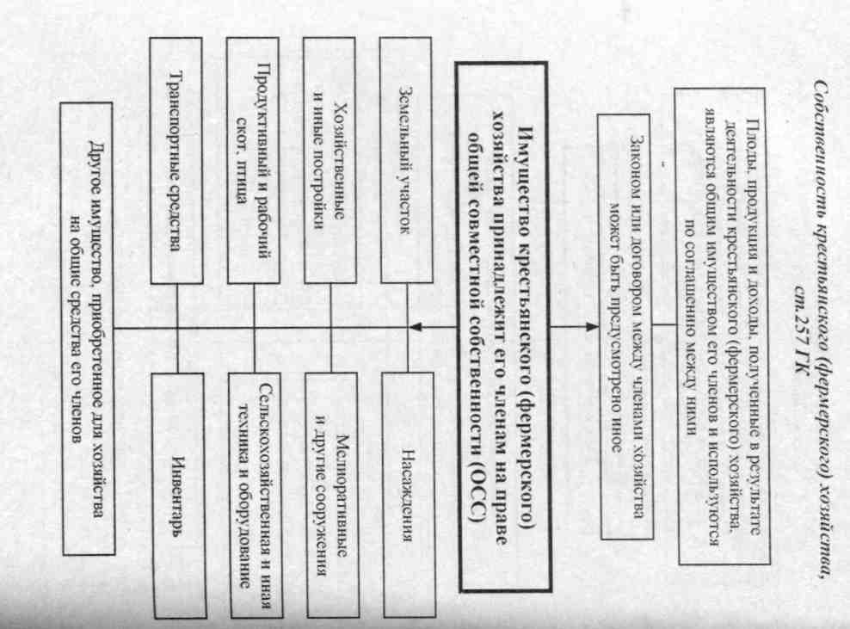
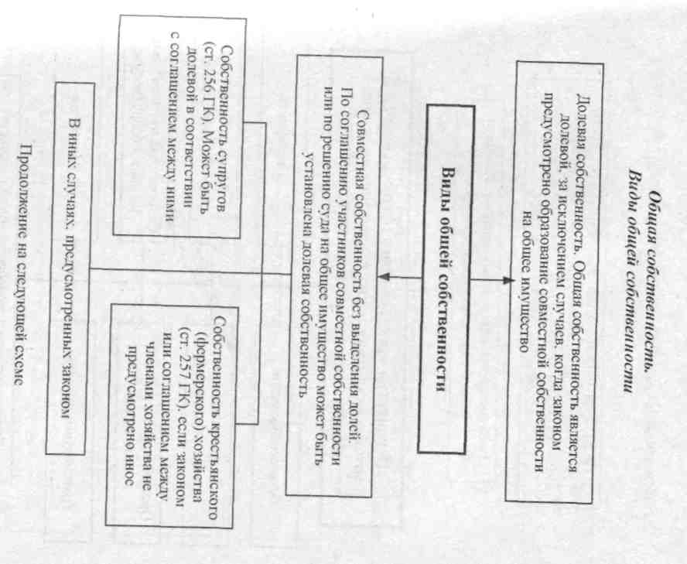

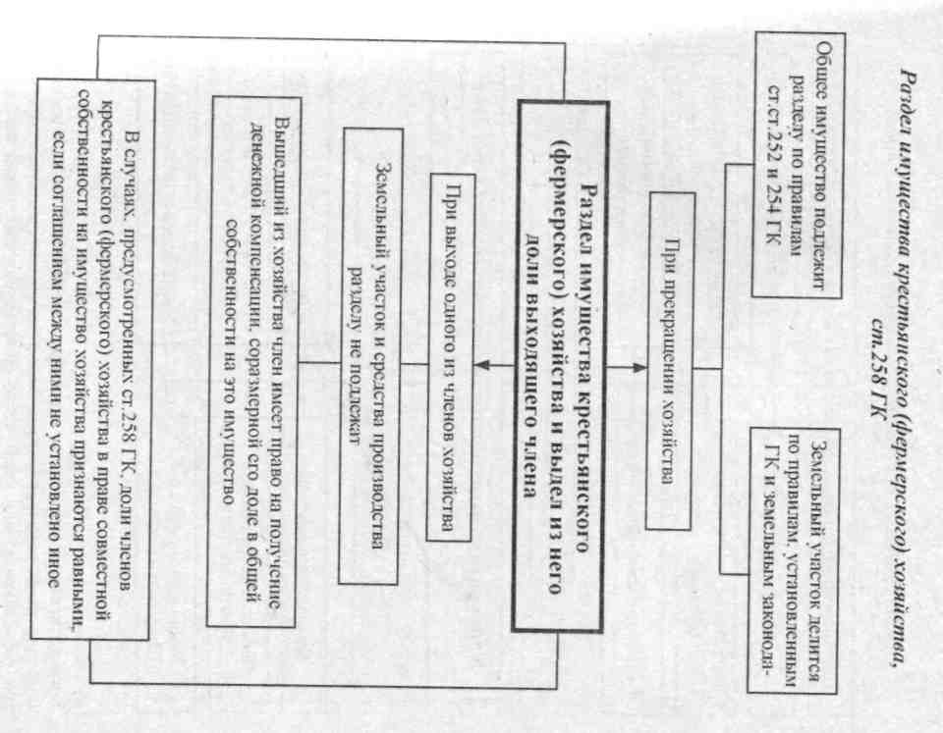
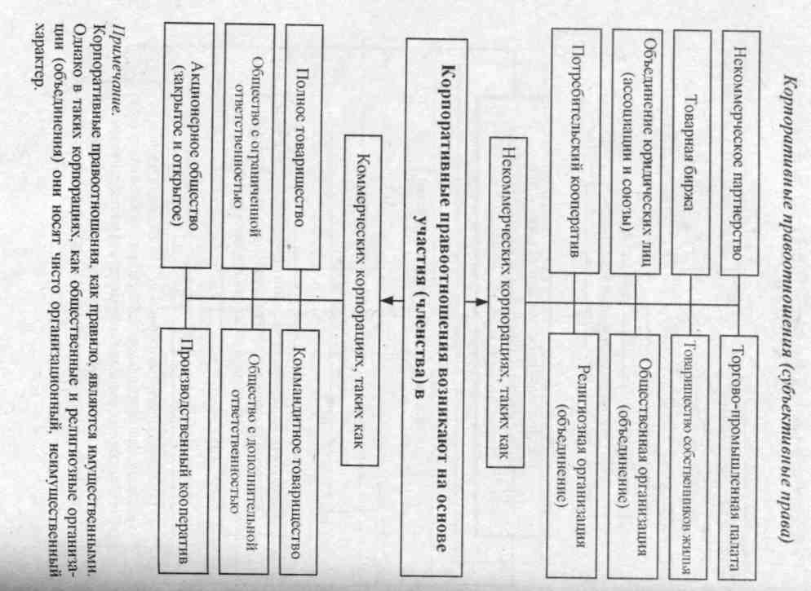

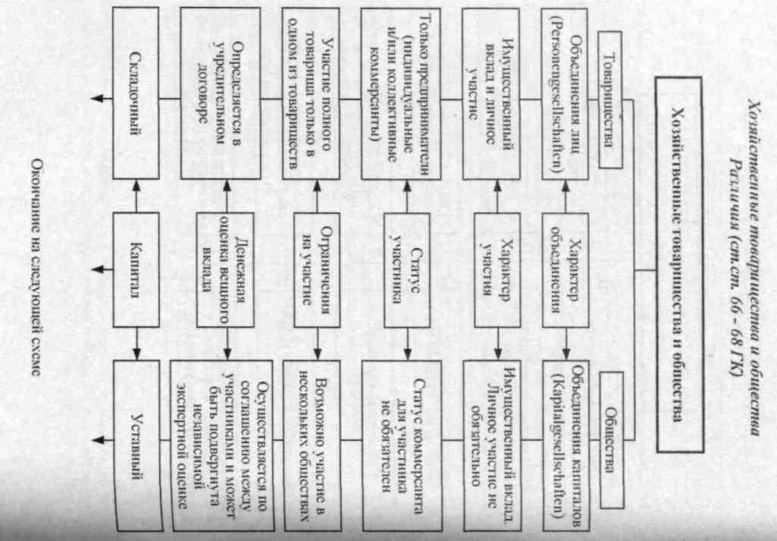
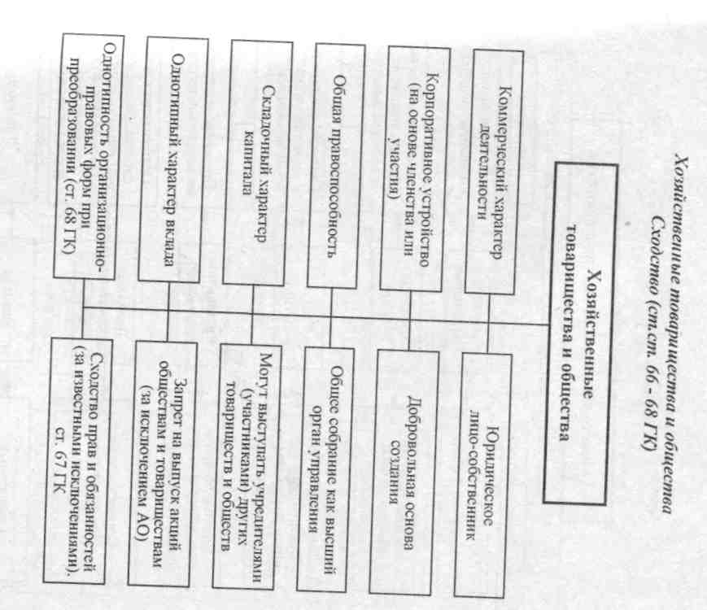

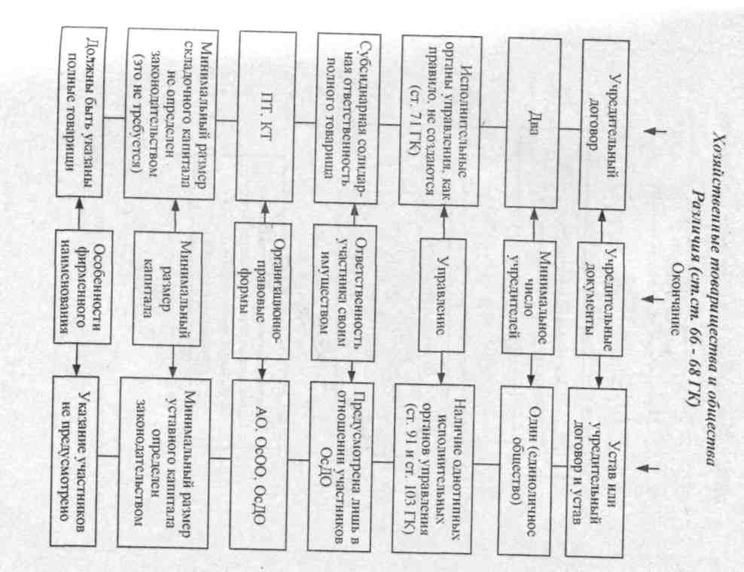

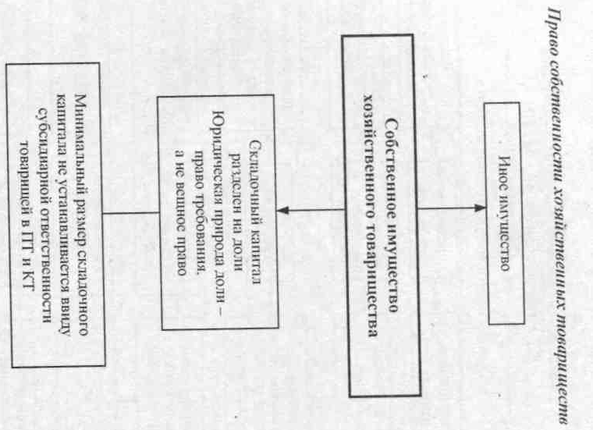
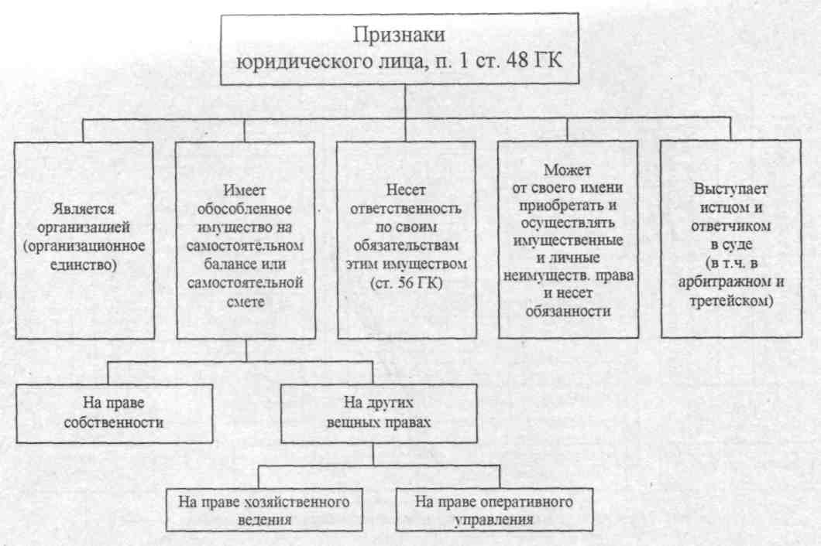

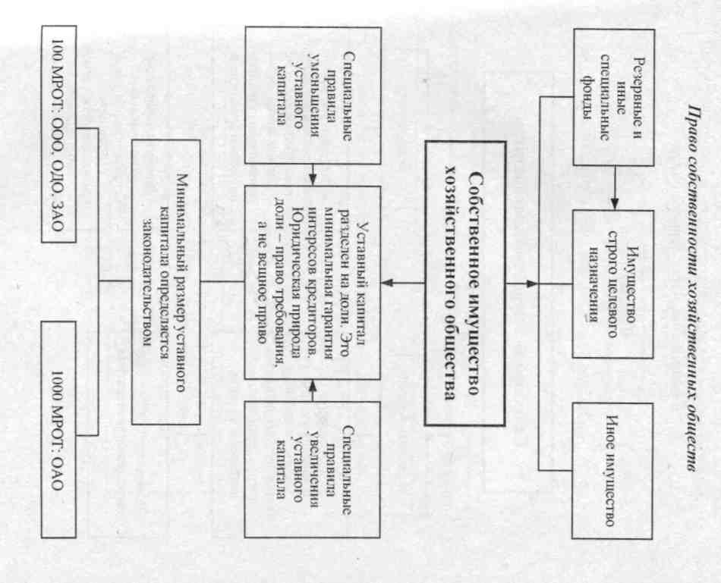

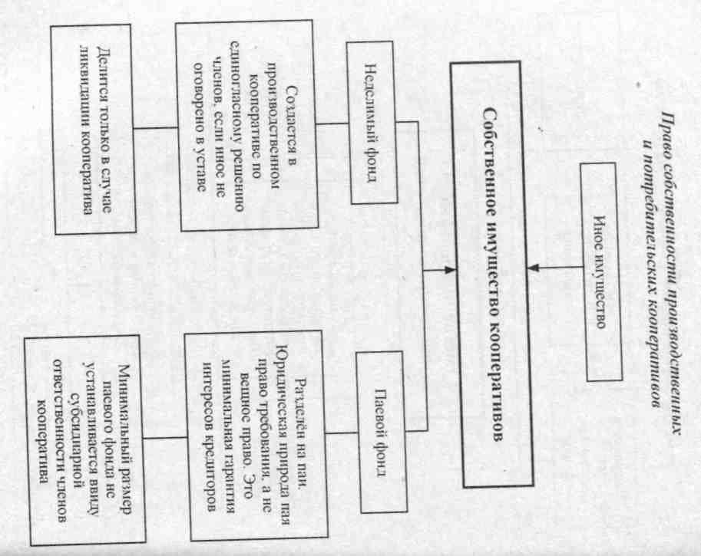

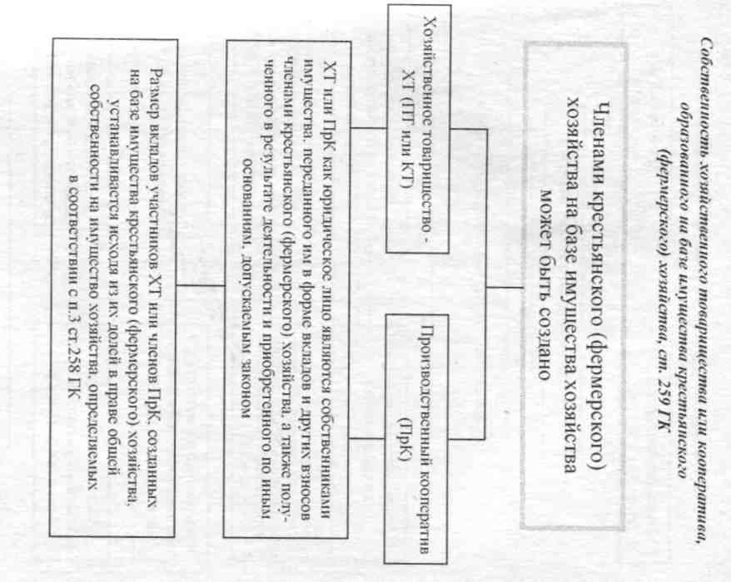

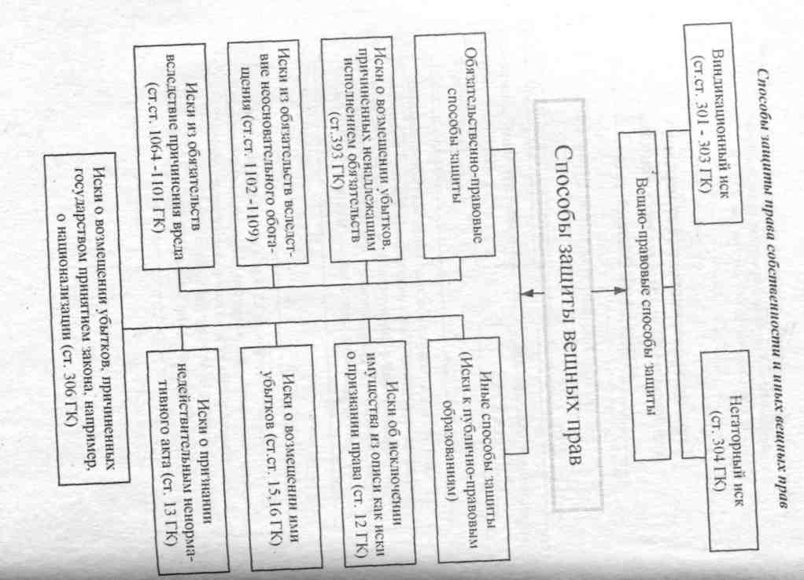

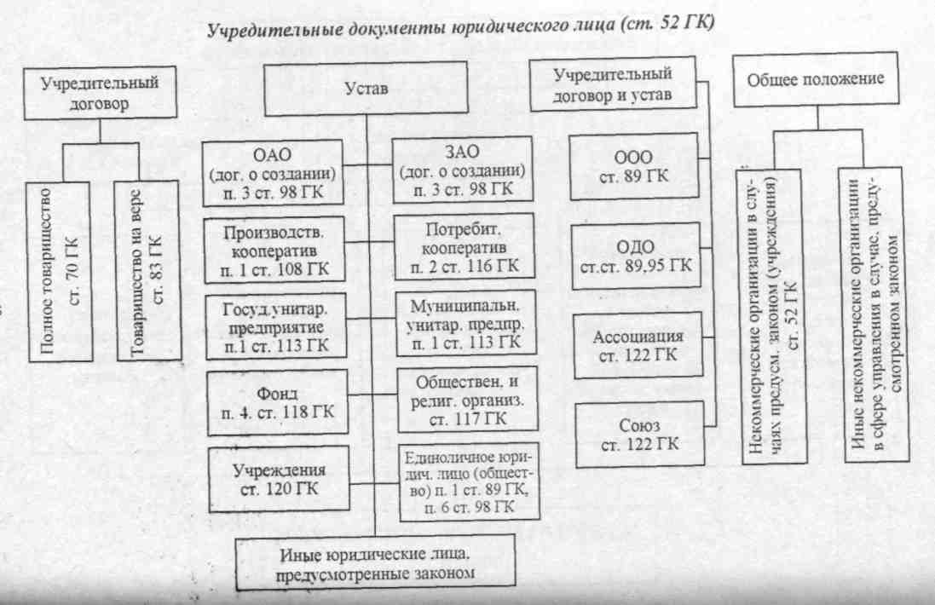
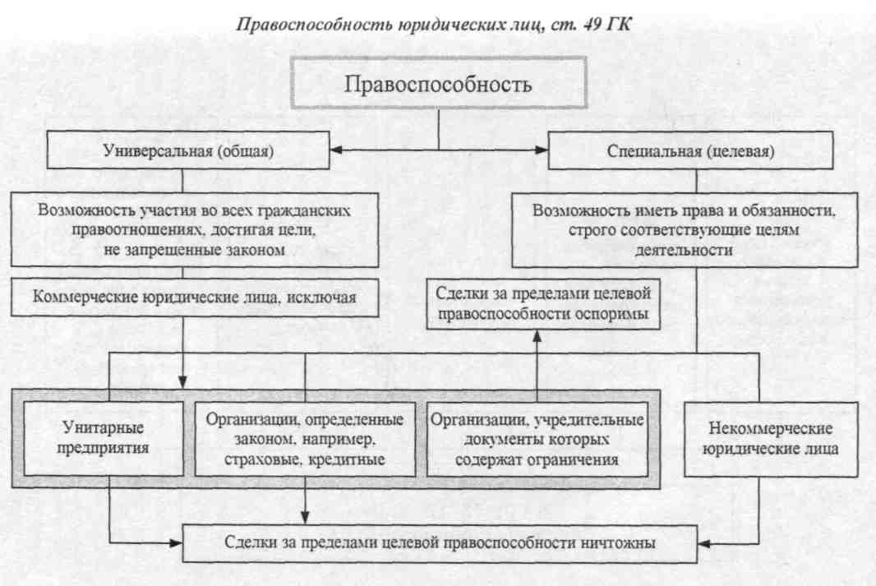

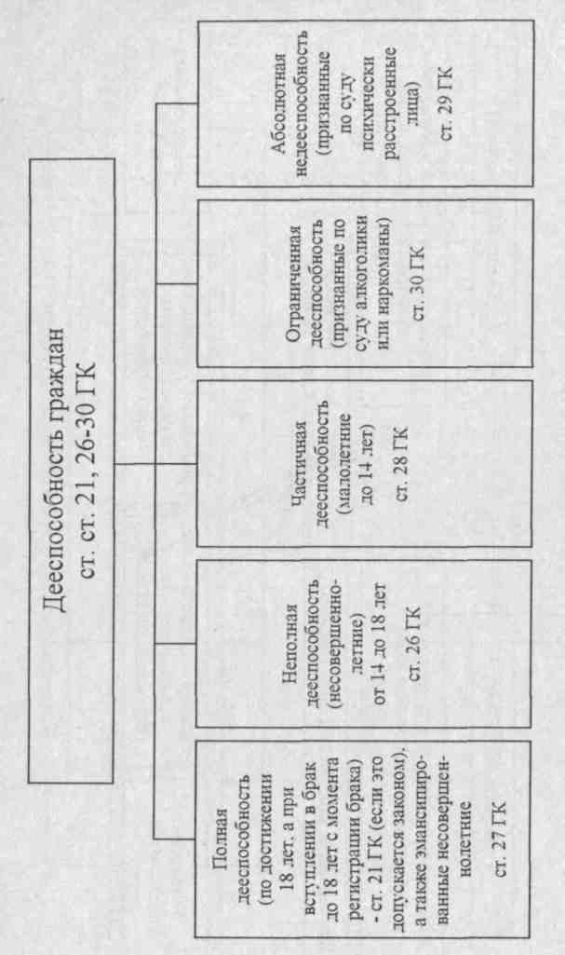

Тема 1.3. Договор как правовая форма экономических связей
Из программы: «Понятие гражданско-правового договора, его содержание, свобода договора. Виды договоров. Понятие оферты и акцепта. Исполнение договорных обязательств. Основание ответственности за неисполнение или ненадлежащее исполнение договорных обязательств субъектами предпринимательской деятельности. Гарантии в договорах». Изучив материал, студенту необходимо знать:
- понятие гражданско-правового договора:
- заключение, изменение, расторжение договора:
- исполнение договорных обязательств, ответственность за неисполнение:
уметь:
—■ составить договор.

Приступая к изучению темы «Договор как правовая форма экономических связей», вспомните все, что вы изучили по теме 1.1. «правовое регулирование экономических отношений». Потом - главу 3 учебника «Правовое обеспечение профессиональной деятельности». Обратите внимание на значение хозяйственных договоров как формы существования, реализации экономических хозяйственных связей. Гражданский кодекс РФ предусматривает значительное число договоров. Особо выделяется принцип свободы договора. Предусмотрен специфически аграрный договор - договор контрактации, по которому производитель сельскохозяйственной продукции более защищен нежели заготовитель: он отвечает за неисполнение или ненадлежащее исполнение договорных обязательств только при виновном поведении, но для ответственности заготовителя наличие вины не требуется. Интересно определяются обязанность поставить и принять продукцию по се количеству. Из числа других договоров следует обратить внимание на наиболее часто вострсбусмые договоры: купли-продажи (особенно розничной, поставки, энергоснабжения, продажи недвижимости), аренды, подряда, займа, кредитный договор, договор банковского счета. Необходимо учитывать требования гражданского кодекса РФ об условиях действительности всех сделок вообще, договоров в частности: требования к объектам договора, к соответствию их воли и се выражению, к форме договора и его законности. Общие положения о действительности сделок содержатся в главе «Сделка», а не «Договоры», в общей части гражданского кодекса. Обратите внимание на схему стр. 64: правоотношения собственности - это статика экономики: договоры - это се жизнь, динамика.

ПРАКТИЧЕСКАЯ РАБОТА 2

Усвоив учебный материал, выполните практическую работу: напишите хозяйственный договор (любой), соответствующий деятельности вашего предприятия.
Рекомендации по выполнению практической работы но теме 1.3
- Приступайте к выполнению работы после усвоения учебного материала.
- Определите, какой договор вы будете составлять.
- Дополнительно посмотрите, каковы особенности этого договора.
- Вспомните, всякий договор - это соглашение двух (min) субъектов гражданского права; определите этих субъектов; запишите на листе бумаги, кто с кем заключает договор - стороны договора.
- Сформулируйте предмет договора - о чем идет речь?
- Определите цену договора. (За сколько?)
- Далее излагайте обязанности и права сторон. Стремитесь четко формулировать, детально регламентировать отношения сторон. Чем яснее и полнее вы определите те обязанности, которые стороны на себя принимают, тем успешнее будет работа по вашему договору, тем меньше вероятность судебных споров.
- Обязательно предусмотрите гражданско-правовую ответственность за неисполнение принятых обязательств (возмещение убытков потерпевшей стороне, уплату нсу стойки в виде пени, штрафа, размер неустойки).
- Хорошо бы записать, как будут осу ществляться расчеты.
- Где. в каком суде будет рассматриваться спор, если он возникнет.
- Срок действия договора.
- Подписи сторон.

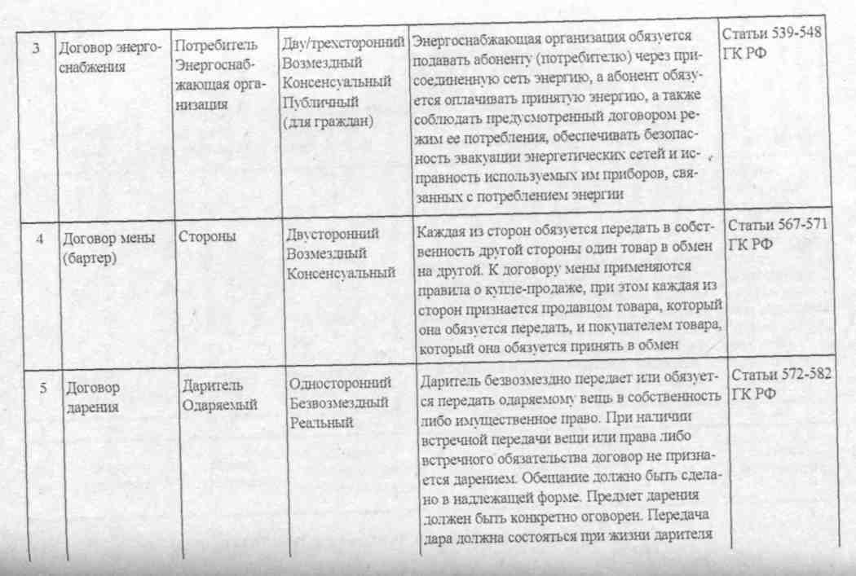
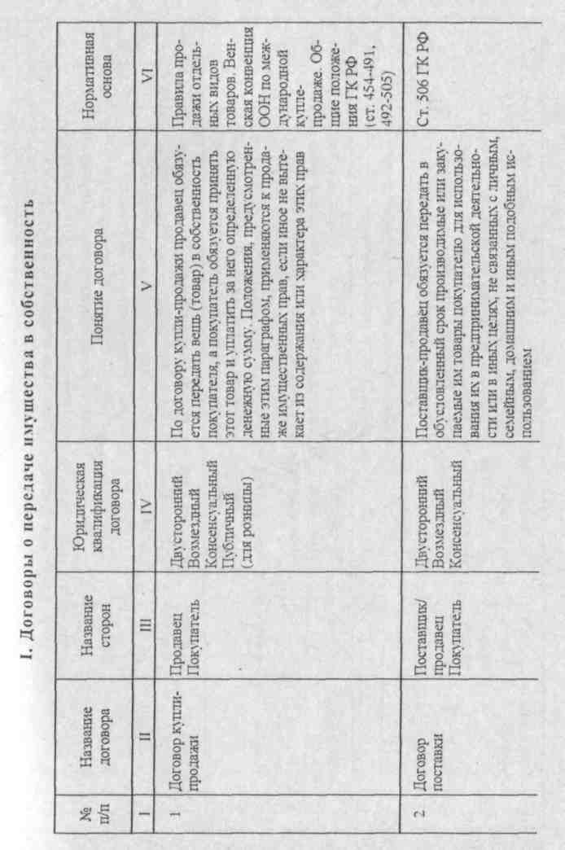

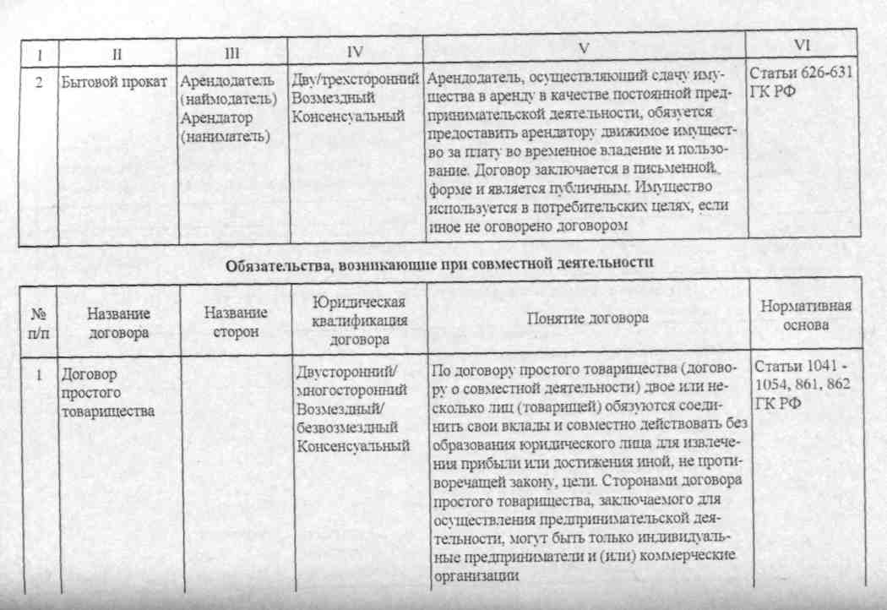
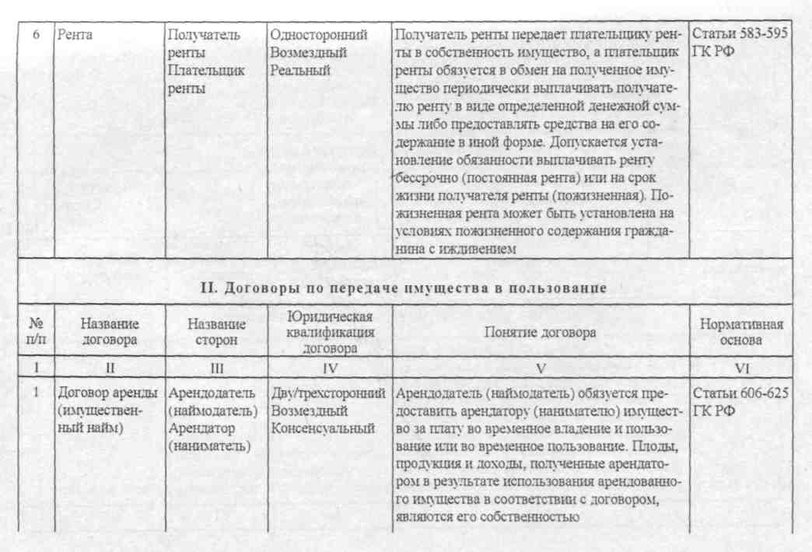

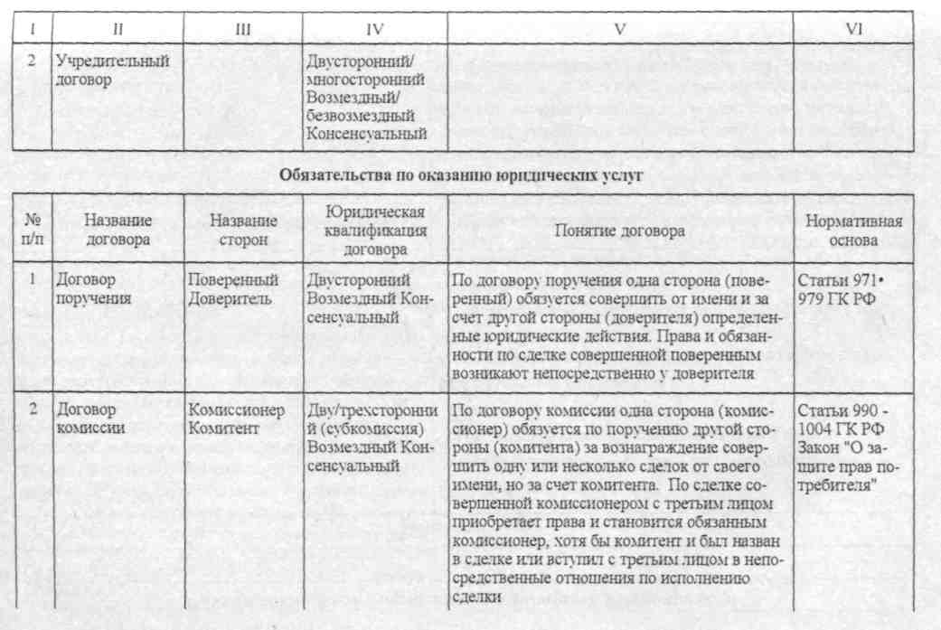

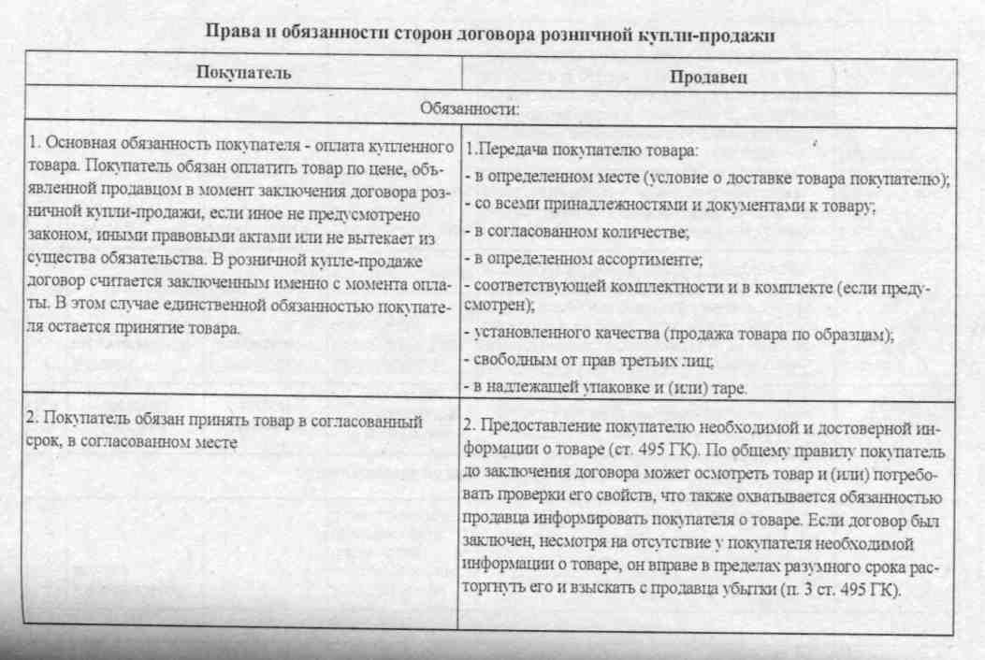

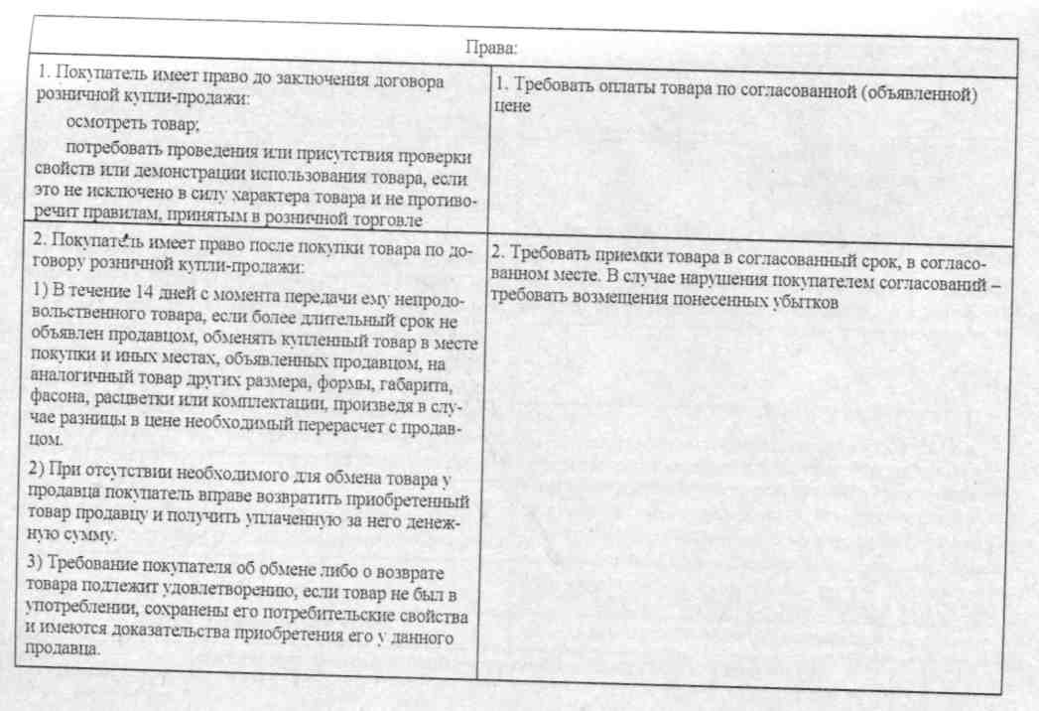

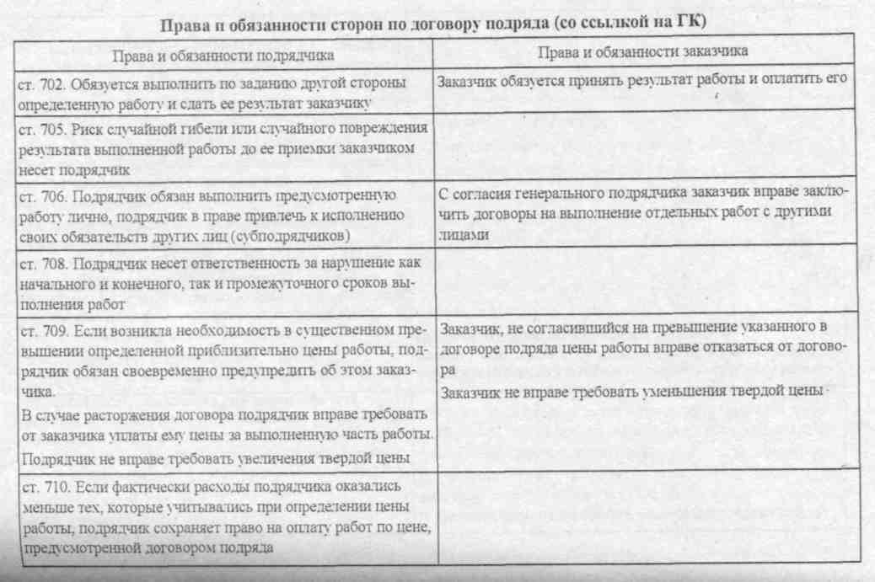
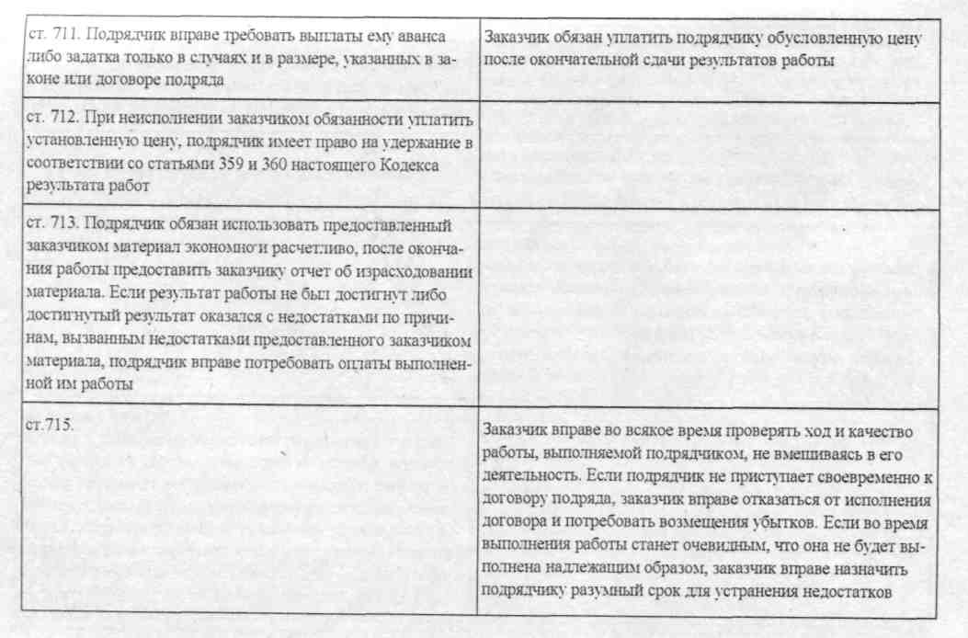
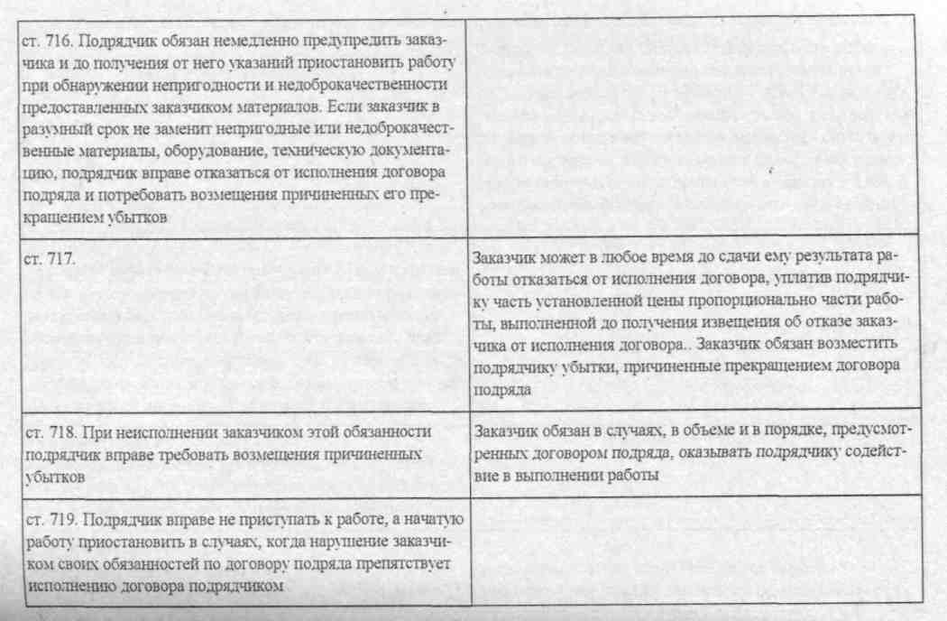
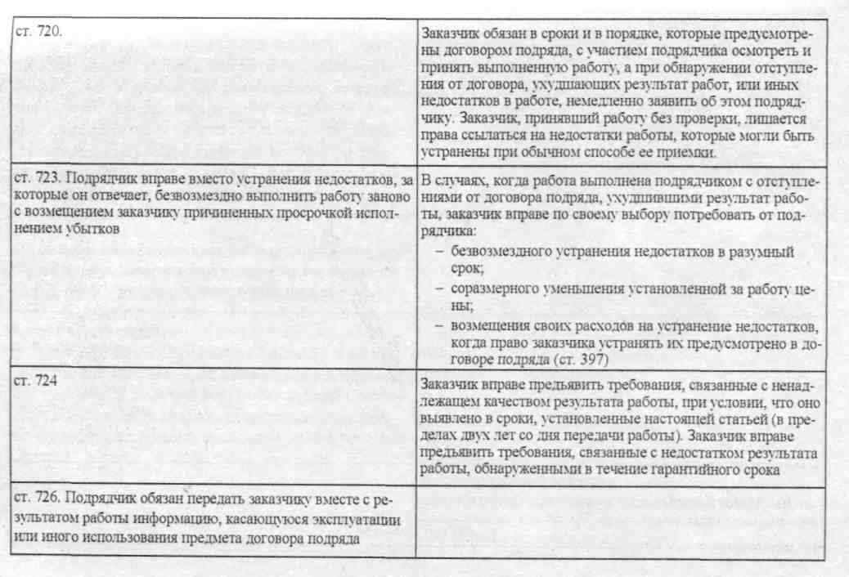

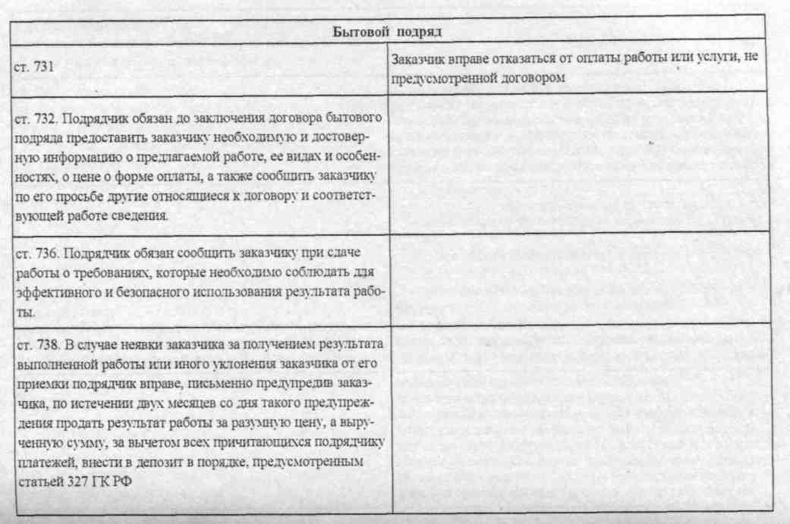
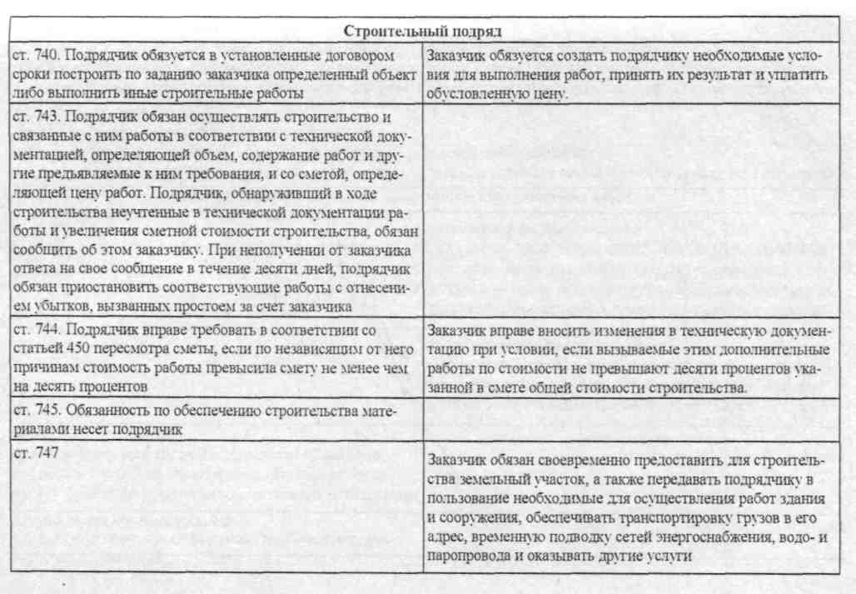
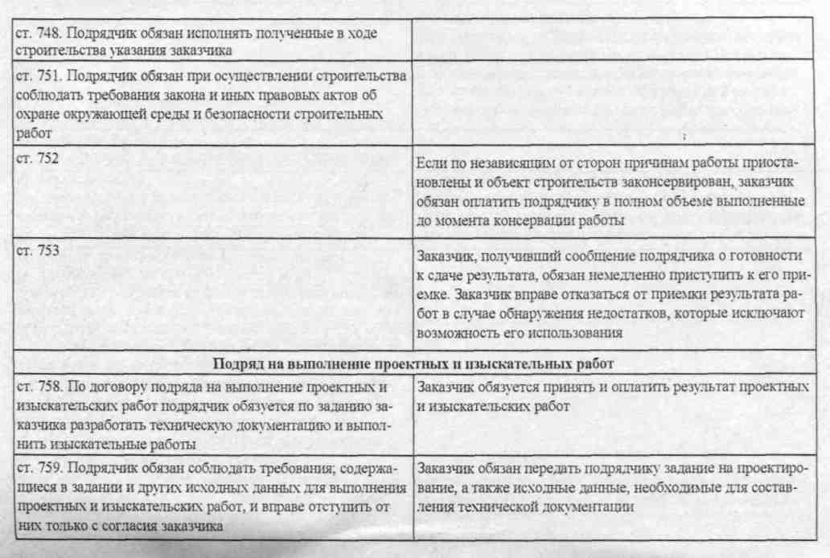
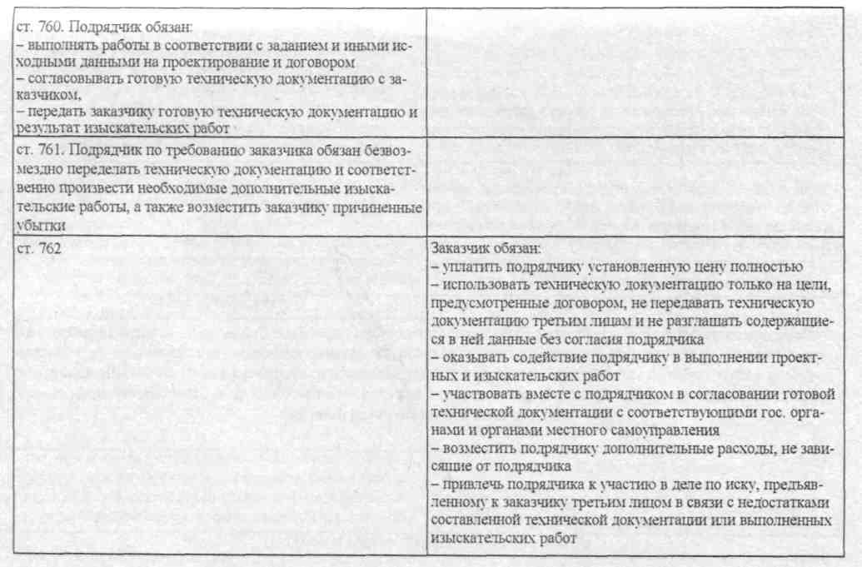

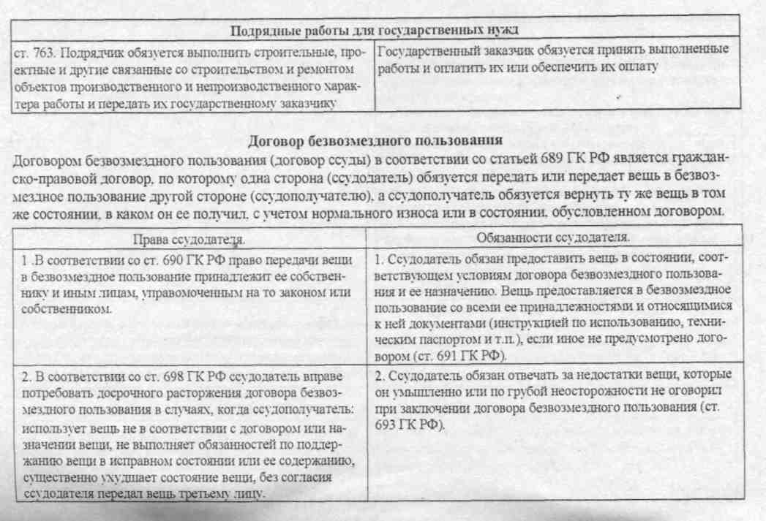
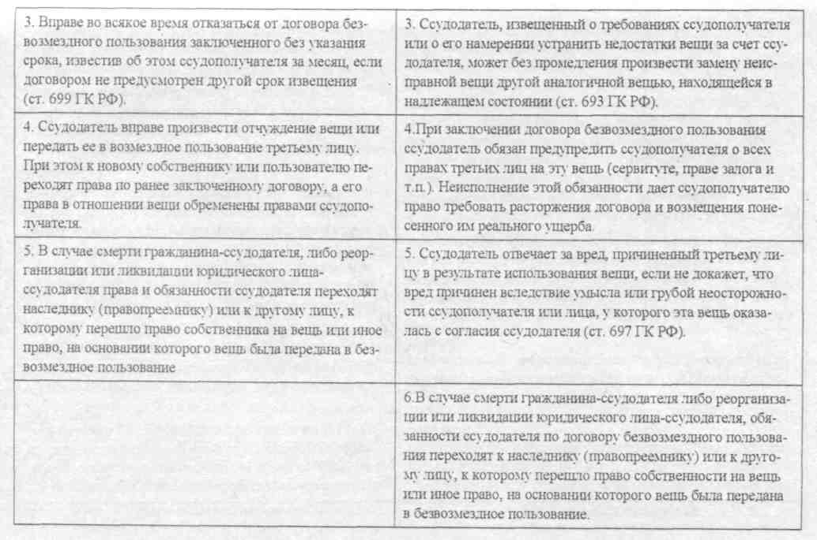
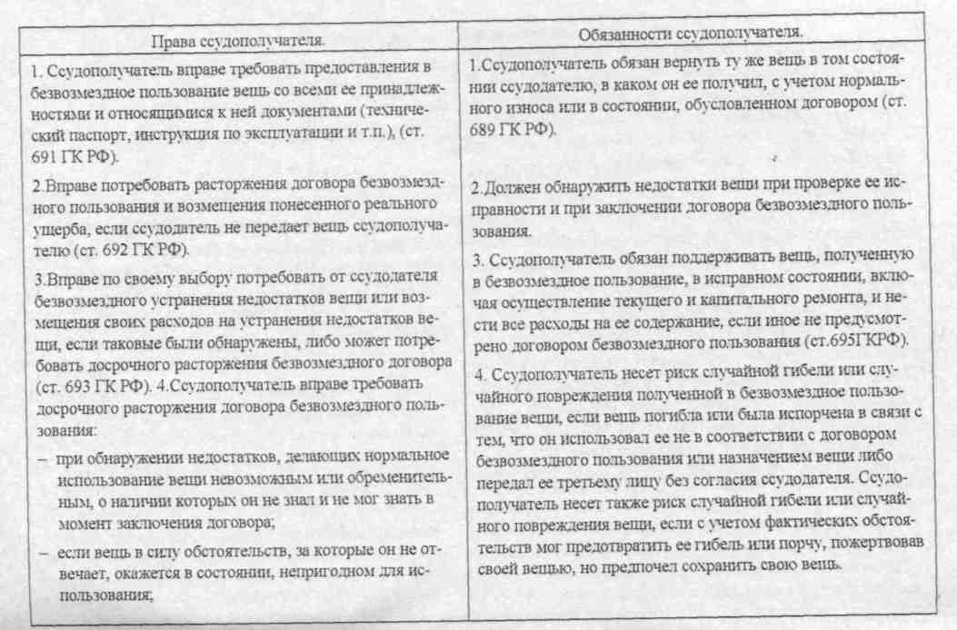
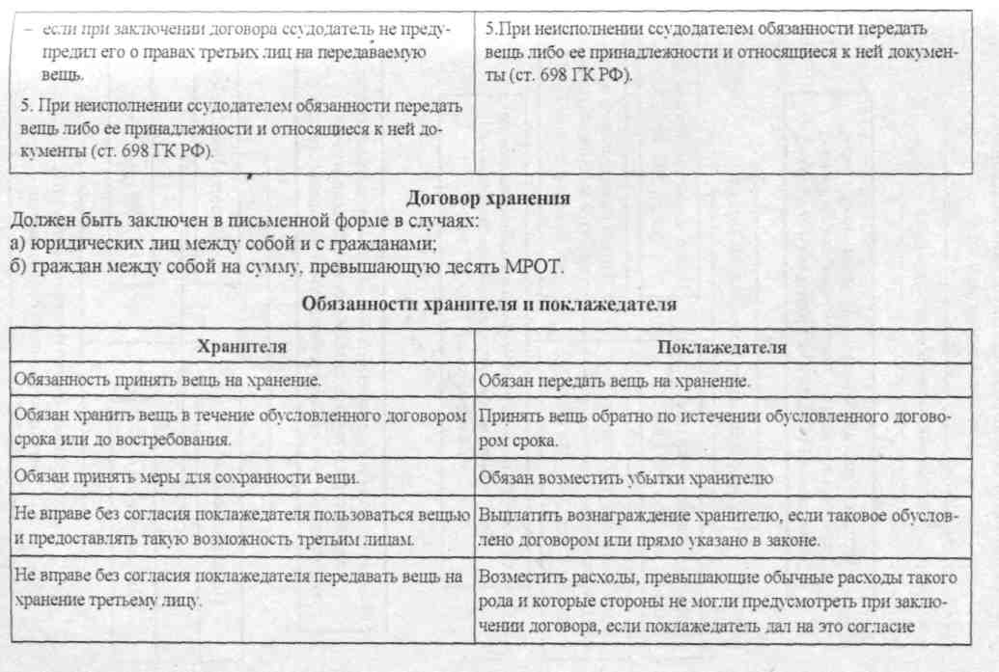

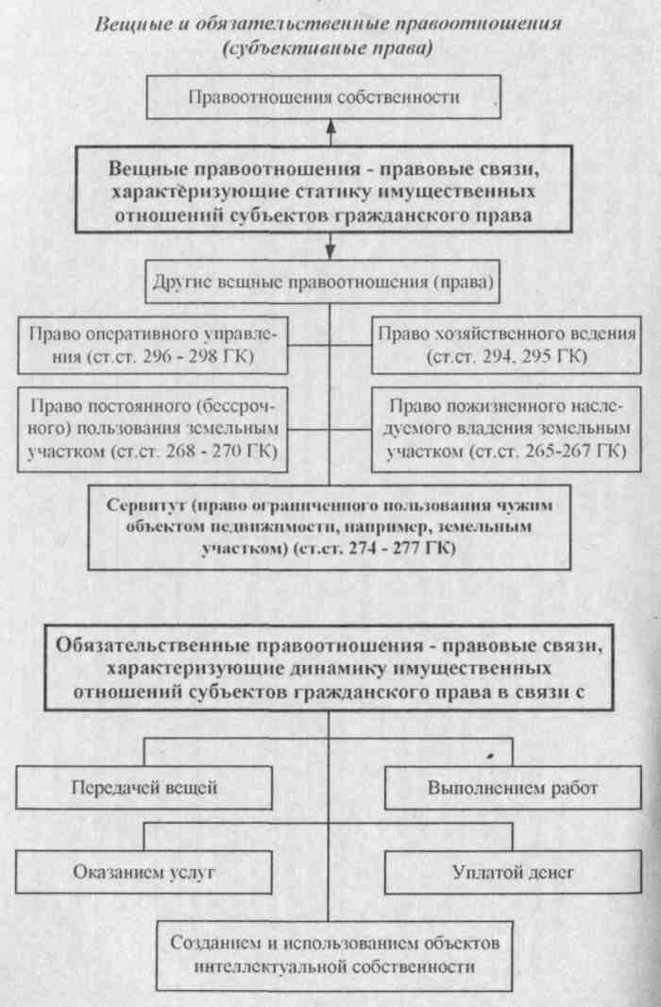

На стр. 66-68 конспективно изложены правила оформления договора (сделки), это поможет вам закрепить необходимые знания для практической работы.
Договоры будут действительны, если их заключили дееспособные субъекты (стороны), если воля их соответствовала волеизъявлению (что я хочу = что я делаю), если содержание договора не нарушает прямой запрет закона, если договор имеет надлежащую форму. В случае нарушения хотя бы одного из названных четырех условий, договор может оказаться недействительным с негативными дня его участников последствиями. Об этом на стр. 69-70.

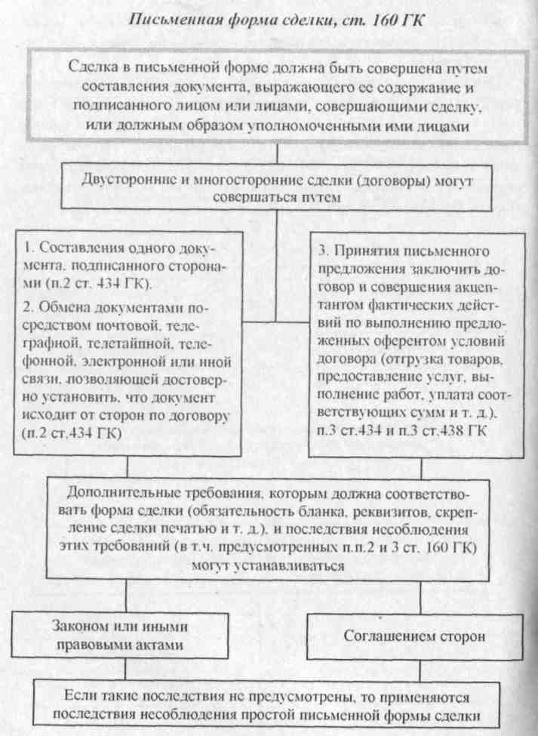

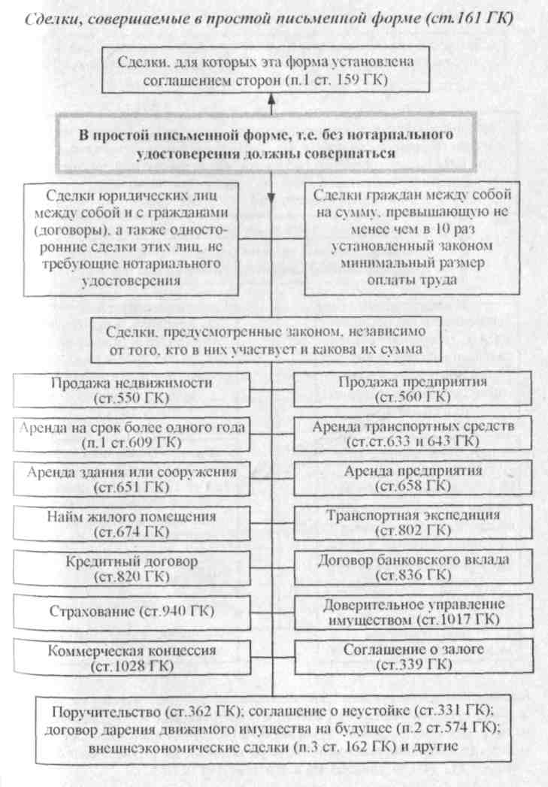

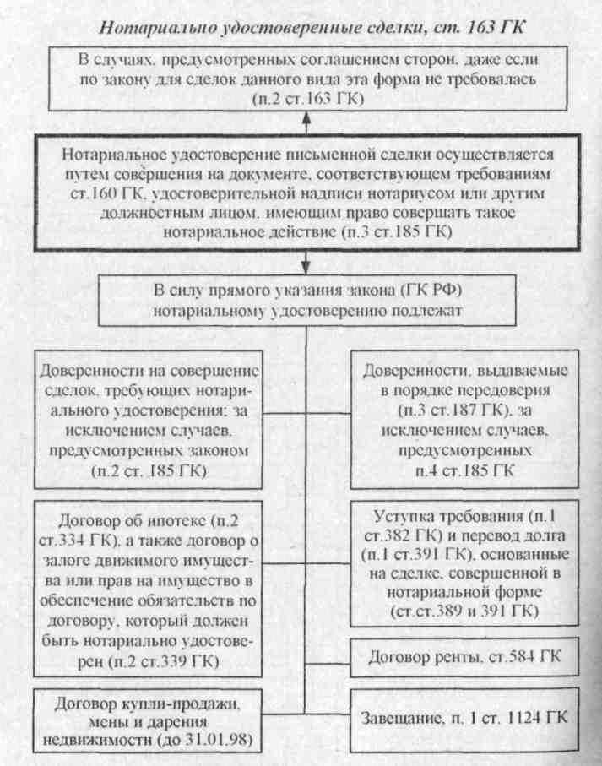

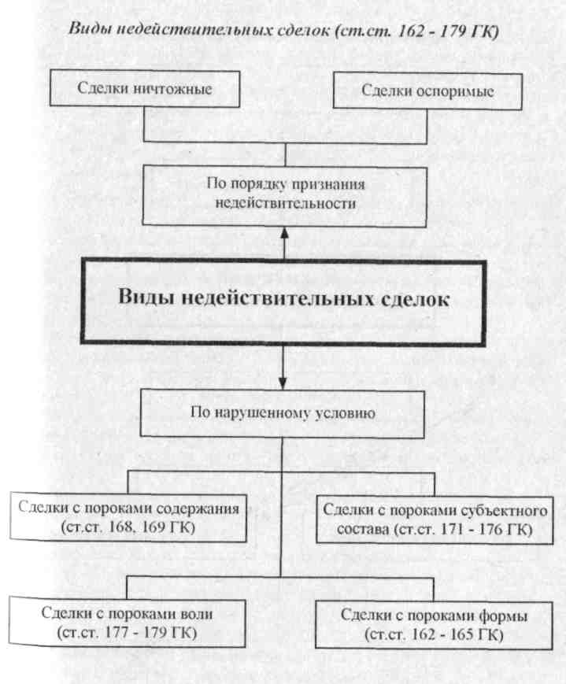

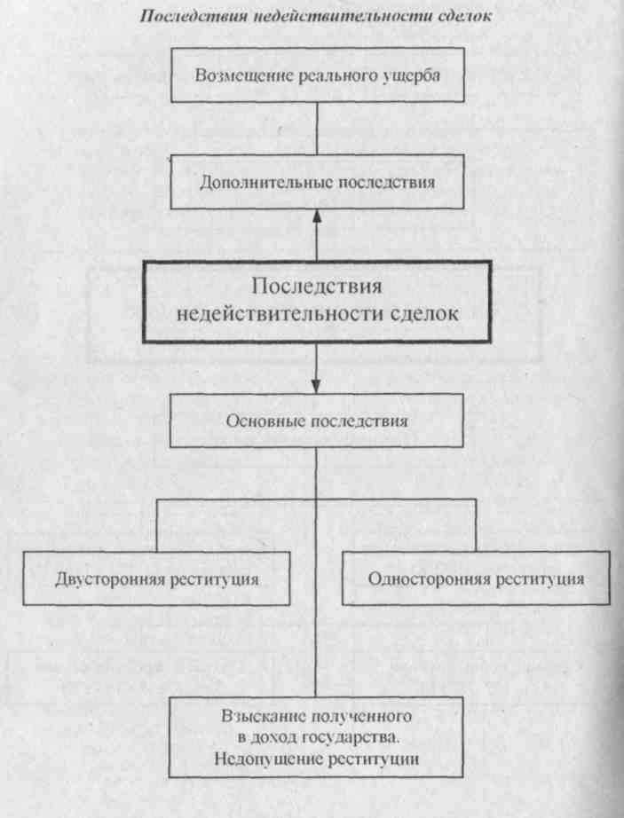

Тема 1.4. Экономические споры.
Из программы: «Понятие экономических споров. Виды экономических споров: преддоговорные споры, споры, связанные с нарушением прав собственника, споры, связанные с причинением убытков: споры с государственными органами, споры о деловой репутации и товарных знаках. Досудебный (претензионный порядок) рассмотрение споров, его значение. Подведомственность и подсудность экономических споров. Сроки исковой давности».
В этой теме есть несколько узловых проблем, работу над учебным материалом целесообразно построить именно по проблемам:
- Судебная защита прав собственника: требование о возврате вещи, об устранении помех в пользовании о возмещении убытков, причиненных повреждением или уничтожением имущества собственника.
- Экономические споры, являющиеся результатом неисполнения или ненадтсжащего исполнения договорных обязательств.
- Судебная процедура - процесс рассмотрения определенного спора судом (мировым судьей, судом общей юрисдикции или арбитражным судом)- Участники судебного процесса, процессуальные документы.
4. Подведомственность, подсудность экономических споров, сроки обращения за защитой нарушенных прав (исковая давность).
Программа предусматривает необходимость иметь минимум знаний:
-- виды экономических споров, порядок их рассмотрения:
- сроки исковой давности: умение:
- составить исковое заявление в арбитражный суд.
К п. 1. Судебная защита прав собственника возможна в вариантах -вещно-правовые и обязательственно-правовые иски. Высщно-правовые -это, во-первых, требование собственника к фактическому владельцу о возврате своей вещи (виндикационный иск). От недобросовестного приобретателя вещь всегда подлежит возврату- собственнику-: от добросовестного - возвращается, если он приобрел вещь безвозмездно или вещь выбыла из рук собственника помимо его воли. Во-вторых, собственность защищается требованием об устранении помех в пользовании.
Обязательственно-правовые - это требования о возмещении вреда. убытков. Эти права предусмотрены ст. 301-306 Гражданского кодекса РФ.
К п. 2. Собственно экономическими спорами являются, кроме обязательственно-правового варианта защиты собственности, все споры. так или иначе связанные с договорами: с заключением договора, с его исполнением, изменением или расторжением договора, взысканием причиненных убытков. Гражданский кодекс РФ в ст. 12 предусматривает несколько способов защиты гражданских прав, среди которых наиболее значимый - судебный порядок разрешения споров. Вспомните главч К) учебника «Основы права», ее содержание по существ} повторяется в главе 4 (с. 147-176) учебника: «Правовое обеспечение профессиональной деятельности». Поскольку учебный материал не нов. все. относящееся к п.п. 2-4 особых пояснений не требует.
ПРАКТИЧЕСКАЯ РАБОТА 3
Напишите исковое заявление в суд о возврате принадлежащего вам автомобиля, который два месяца назад был украден со двора вашего хозяйства и обнаружен в гараже ЗАО «Рассвет». Это - третье задание первой части вашей контрольной работы. Если в вашей практике сложилась иная ситуация, требующая обращения в суд. напишите исковое заявление по имеющимся у вас данным.
Рекомендации К выполнению практической работы 3 по теме 1.4
- Приступайте к выполнению работы после усвоения учебного материала.
- Определите ответчика по вашему' иску' - гражданин или юридическое лицо; их адрес, уточните - автомобиль принадлежит вам как гражданину или вы - директор фирмы, который принадлежит автомобиль. В зависимости от этих уточнений определите - в какой суд вы будете обращаться.
- При составлении искового заявления стремитесь изложить его текст по схеме:
- В какой суд;
- Истец: название, адрес;
- Ответчик: название, адрес.
Исковое заявление .
Изложите, что вы просите.
На каком правовом основании.
Какие доказательства основания ваших требований вы можете представить суду.
Обратите внимание: если вы не докажете ваши требования
(их основания), суд откажет вам в иске именно из-за недоказанности
К заявлению прилагаются, если сеть документы, список свидетелей, все другое, что вы сочтете целесообразным. Дата, ваша подпись.
Литература
- Гражданско-процессуальный кодекс РФ.
- Арбитражно-процсссу альный кодекс РФ.
- ФЗ «О мировых судьях».
- Правовое обеспечение профессиональной деятельности: Учебник, гл. 4, с. 147... 176.
Раздел 2. Труд и социальная защита
Тема 2.1. Трудовое право как отрасль права
Из программы: «Понятие трудового права. Источники трудового права. Трудовой кодекс РФ.
Основания возникновения, изменения и прекращения трудового правоотношения. Структура трудового правоотношения. Субъекты трудового правоотношения».
Тема посвящена общему понятию трудового права, трудового правоотношения, его структуре (элементам) правоотношения. Изучив материал, студенту необходимо звать:
- основные виды источников трудового права;
- основания возникновения, изменения и прекращения трудовых правоотношений:
- субъектов трудовых правоотношений.
Приступая к изучению темы, усвойте соотношение понятий: труд. общественное отношение, правоотношение Трудовое право сеть та отрасль российского права, которая регулирует общественные отношения, складывающиеся при найме рабочей силы - в основном, и ряде других общественных отношений, связанных с этими основными. Обратите внимание на то, что похожие правоотношения, например, по договору подряда - не имеют тех признаков, которые характеризуют именно трудовое правоотношение (трудовой договор). Таким путем вы определите, нормы какой отрасли права регулируют данное конкретное отношение (какой кодекс в руки брать!). Из курса «Основы права» вспомните источники права, в частности, трудового; обратите внимание на значение локальных нормативных актов. Изучите коллективный до
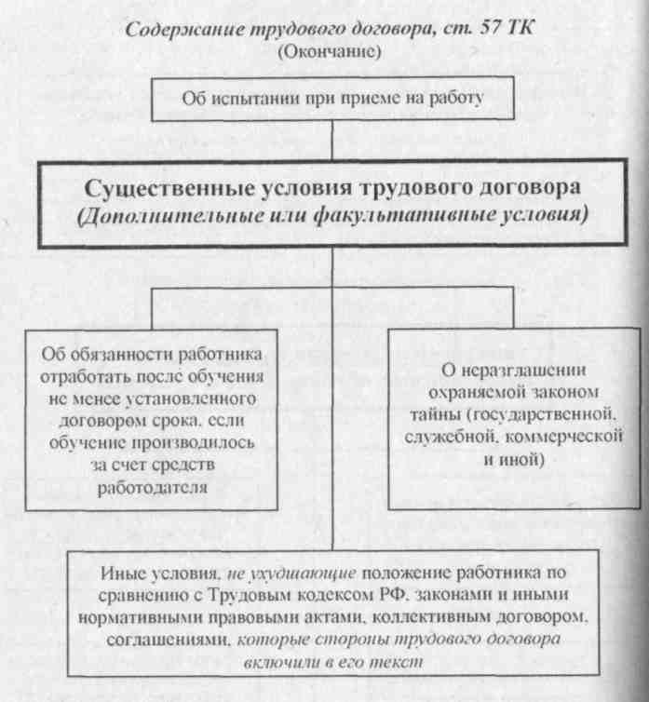
Примечания
- Условия трудового договора могут быть изменены только по соглаше-'Щ нию сторон и только в письменной форме (ч. 4 ст.57 ТК).
В случае заключения срочного трудового договора в нем указываются срок его действия и обстоятельство (причина), послужившие основанием для заключения срочного трудового договора в соответствии с Трудовым кодексом РФ и иными федеральными законами (ч. 5 ст. 57 ТК).

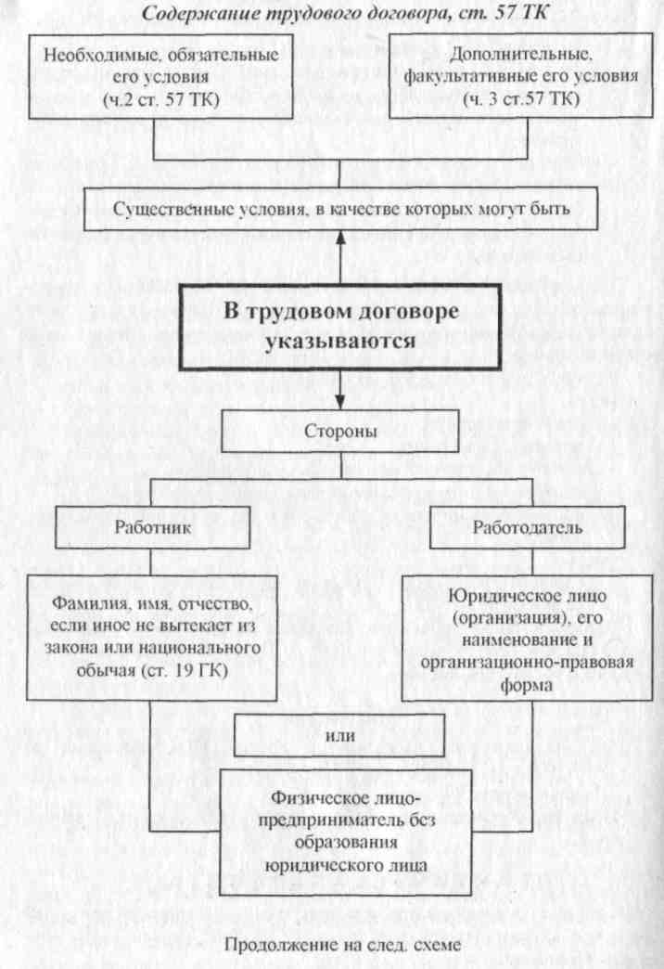

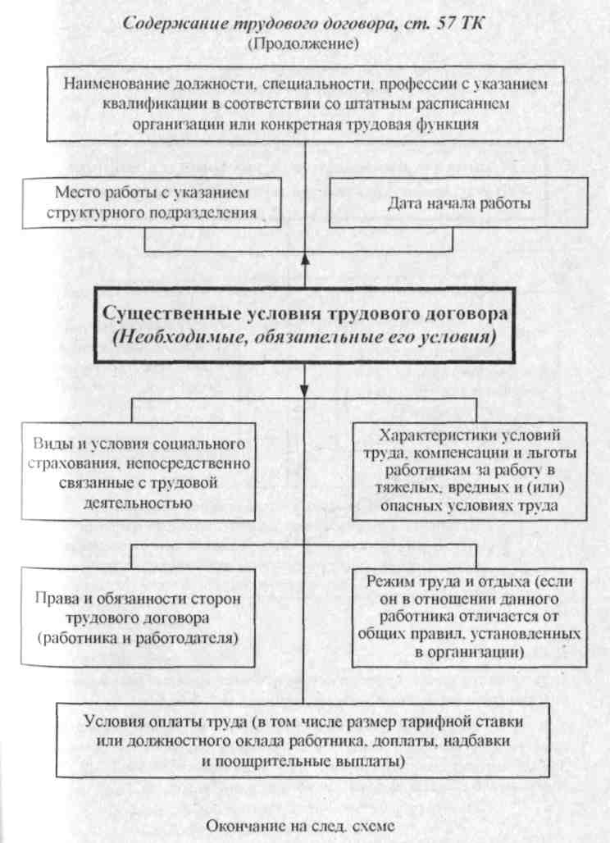

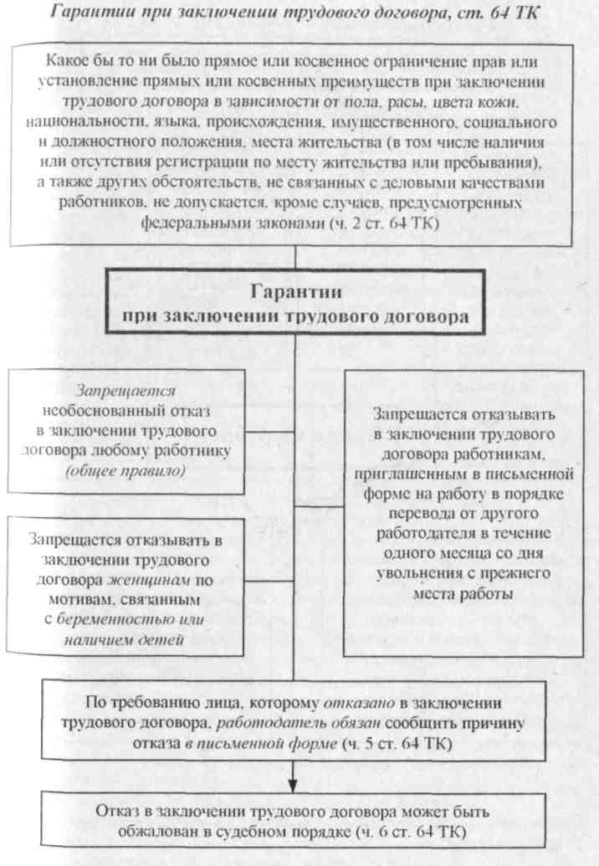

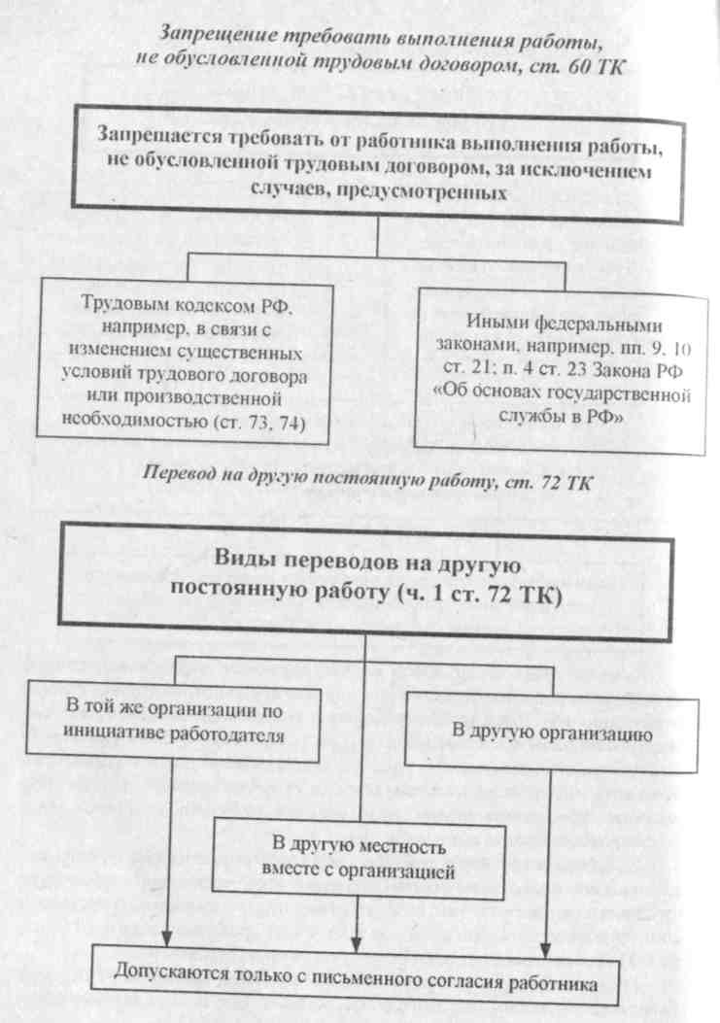

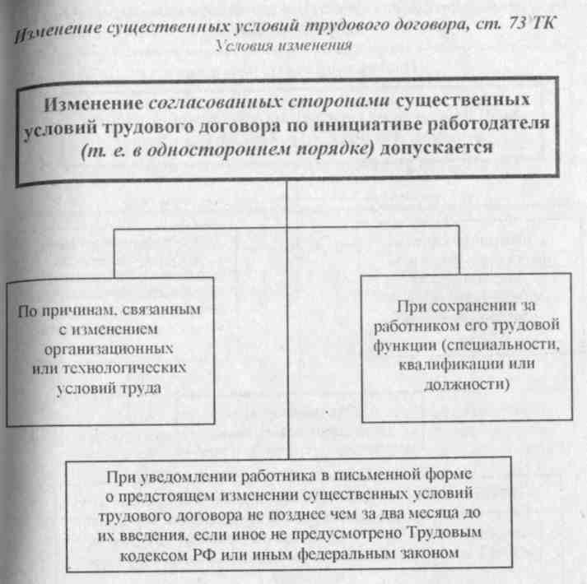

Примечание. Не могут вводиться изменения существенных условий трудового договора, ухудшающие положение работника по сравнению с условиями коллективного договора, соглашения (ч. 8 ст. 73 ТК).

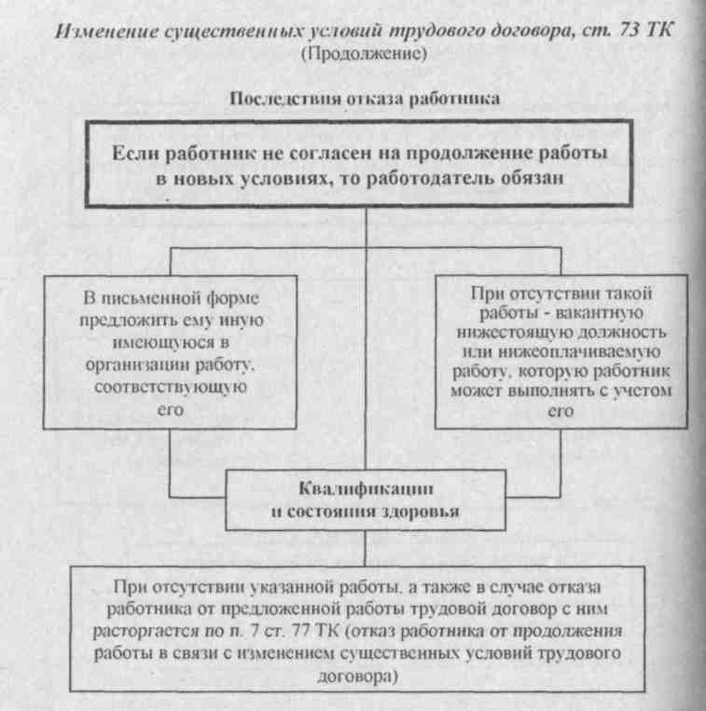
Окончание на следующей схеме

Примечание. Не могут вводиться изменения существенных условий трудового договора, ухудшающие положение работника по сравнению с условиями коллективного договора, соглашения (ч. 8 ст. 73 ТК).

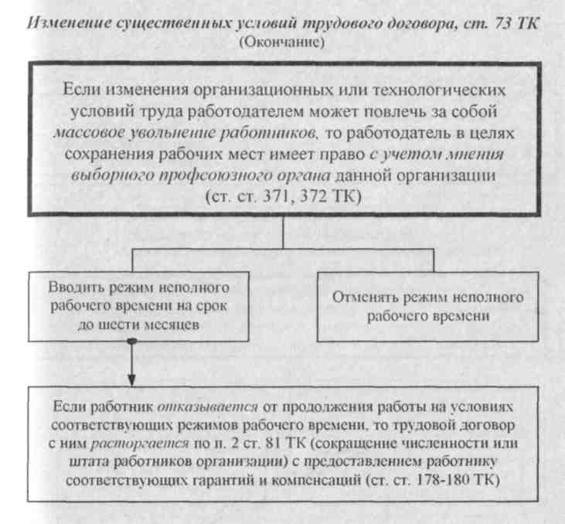

Примечание. Не могут вводиться изменения существенных условий трудового договора, ухудшающие положение работника по сравнению с условиями коллективного договора, соглашения (ч. 8 ст. 73 ТК).

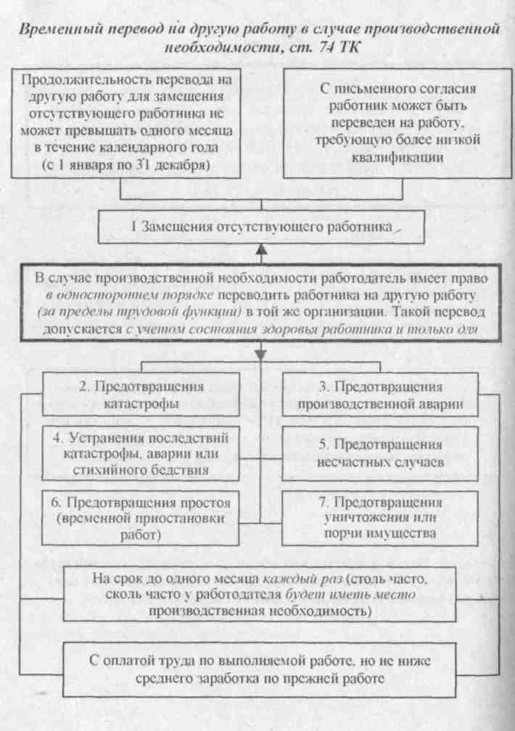

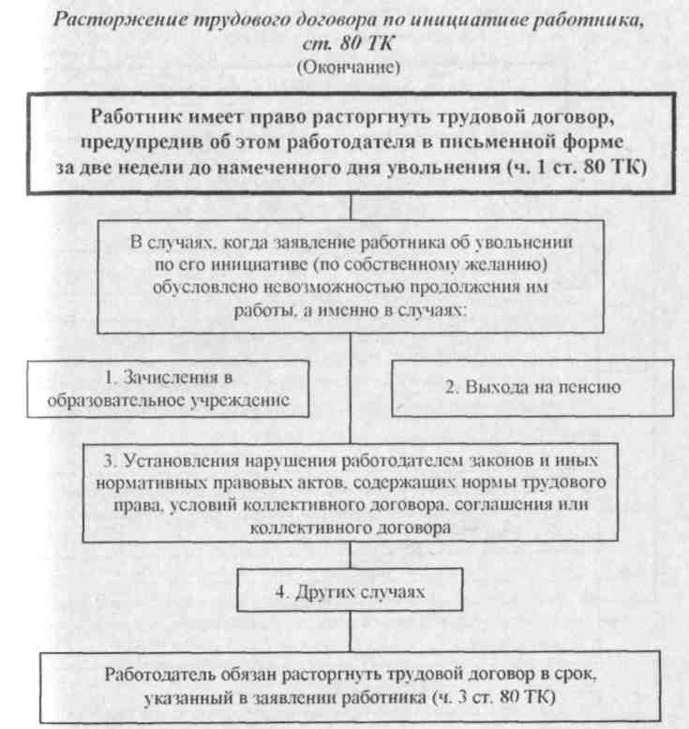

Примечание. Расторжение трудового договора по собственному желанию (ст. 80 ТК РФ), когда юридическое значение имеет лишь воля работника, нельзя смешивать с расторжением трудового договора по соглашению сторон (ст. 78 ТК РФ), предполагающем встречное волеизъявление и согласование воли сторон.

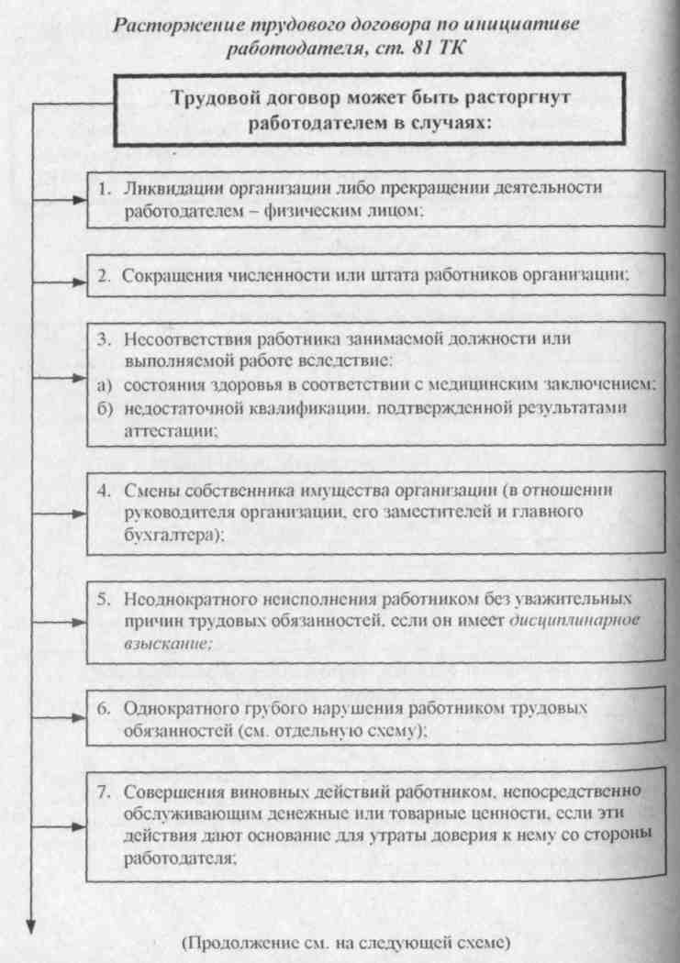

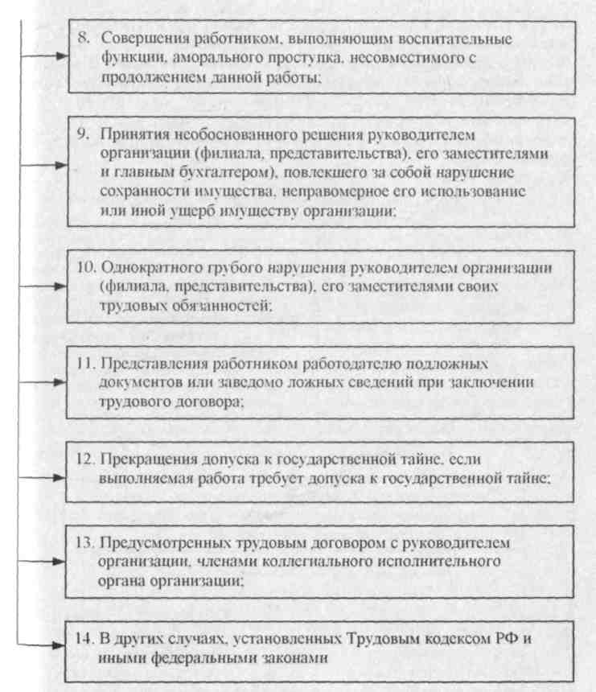
Примечания
- Увольнение по основаниям, указанным в пунктах 2 и 3 ст. 81 ТК. допускается, если невозможно перевести работника с его согласия на другую работу (ч. 2 ст. 81 ТК).
- Не допускается увольнение работника по инициативе работодателя (за исключением случая ликвидации организации либо прекращения Деятельности работодателем - физическим лицом) в период его временной нетрудоспособности и в период пребывания в отпуске (ч. 3 ст. 81 ТК).

3. В случае прекращения деятельности филиала, представительства или
иного обособленного структурного подразделения организации, располо
женных в другой местности, расторжение трудовых договоров с работни
ками этих структурных подразделений производится по правилам, преду
смотренным для случаев ликвидации юридических лиц (ч.4 ст. 81 ТК).
4. При расторжении трудовых договоров по п. 2. п. 36 и п. 5 ст. 81 ТК рабо
тодатель обязан учесть права выборного профсоюзного органа, предусмот
ренные ст. 82 ТК. .

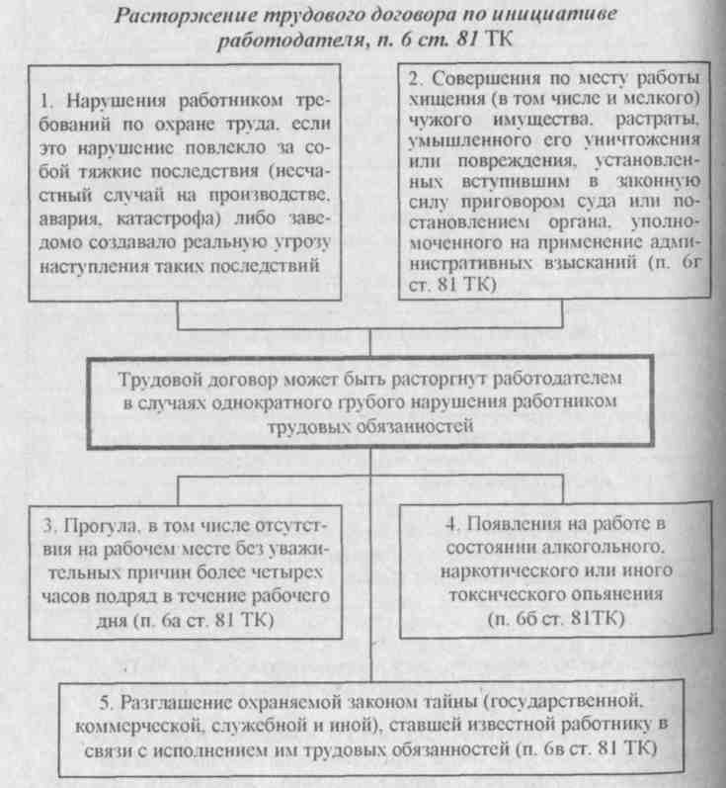

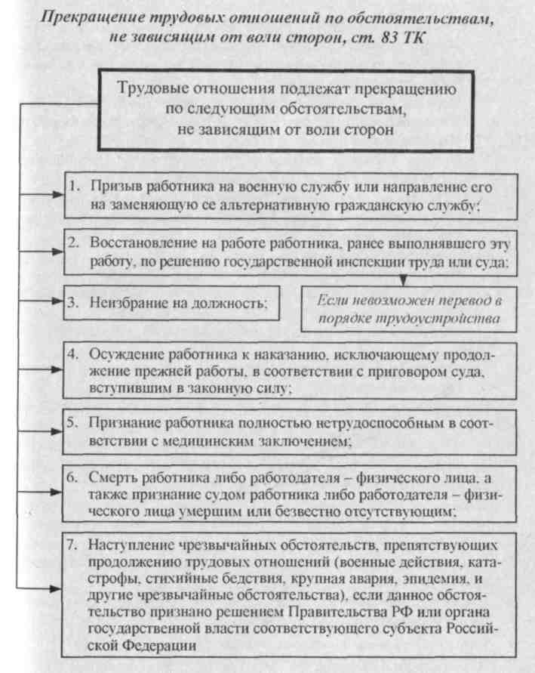

Тема 2.3. Трудовой договор
Из программы: «Понятие трудового договора, его значение. Стороны трудового договора. Содержание трудового договора. Виды трудовых договоров.
Порядок заключения трудового договора. Документы, предоставляемые при поступлении на работу. Оформление на работ}'. Испытание при приеме на работу.
Понятие и виды переводов по трудовому праву. Отличие переводов от перемещения. Совместительство.
Основания прекращения трудового договора. Оформление увольнения работника. Правовые последствия незаконного увольнения». Программа требует знать:
- понятие трудового договора, его виды;
- перечень документов, предъявляемых при поступлении на работ};
- основания прекращения трудового договора (увольнения);
уметь:
- составлять и оформлять документы при приеме на работу и
увольнения с работы.
При изучении глав 10... 14 Трудового кодекса РФ следует очень внимательно вчитываться в каждый пункт статей, стремиться уловить различие оснований переводов и увольнений, предусмотренных разными статьями и пунктами. Схемы и таблицы, помещенные на стр. 76-91 помогут вам хорошо усвоить вопросы этой темы.
Вопросы для самоконтроля
- Дайте определение (понятие) трудового договора.
- Что является содержанием трудового договора, каковы его сущест-1 венные условия?
- В чем состоит принцип свободы трудового договора'.' Существует ли его ограничения? Для кого, в чем?
- Какое правовое значение имеет приказ о приеме на работ}?
- Возможно ли изменение трудового договора? В каком порядке?
- Что означает изменение существенных условий труда? В каком порядке оно допустимо?
- Каковы общие основания прекращения трудового договора?
- Прекращение трудового договора по инициативе работника.
- Прекращение трудового договора по инициативе работодателя.
- . Роль профсоюзного комитета в решении вопросов изменения и прекращения трудового договора.

ПРАКТИЧЕСКАЯ РАБОТА 6
Выполните практическую работу: составьте трудовой договор с работником, которого вы принимаете на работ} в свое предприятие (свое подразделение). Это шестое задание первой части контрольной работы. При выполнении этой работы используйте опыт, приобретенный при выполнении работы по теме 2.1.
Тема 2.4. Рабочее время и время отдыха
Из программы: «Понятие рабочего времени и его виды. Режим рабочего времени и порядок его установления. Учет рабочего времени. Понятие и виды времени отдыха. Компенсация за работу в выходные и праздничные дни.
Отпуска: понятие, виды, порядок предоставления. Порядок установления рабочего времени и времени отдыха для лиц, совмещающих работ}' с обучением». Реализация конституционного права граждан России на труд и отдых (ст. 37 Конституции РФ) содержится в главах 15... 19 Трудового кодекса РФ, предусматривающих нормирование рабочего времени и гарантии времени отдыха работников. Обратите внимание на необходимость пред} смотреть в трудовом договоре режим труда конкретного работника и время его отдыха.
Вопросы для самоконтроля
1 Понятие и виды рабочего времени.
2. Понятие и виды отдыха.
3. Режим рабочего времени и его виды, в частности в сельскохозяйственном производстве.
4. Какие дни являются выходными, какие - праздничными? Правовое
последствие совпадения этих дней.
Понятие отпуска, его виды. '
5. Реализация права на отдых. Права на освобождение от работы для обучающихся заочно.

ПРАКТИЧЕСКАЯ РАБОТА 7
Проследите, как определен режим труда на вашем предприятии: в Правилах внутреннего трудового распорядка, в графиках дежурств (ее- | ли они есть), в документах учета рабочего времени, в трудовых догово- j pax, в коллективном договоре. Проанализируйте эти документы и еде- 3 лайте письменно вывод: одинаково ли решается этот вопрос примени-тельно к одной группе работников (любой). Это - ваша практическая работа №7 первой части контрольной работы.
Тема 2.5. Заработная плата
Из программы: «Понятие заработной платы. Социально-экономическое и правовое содержание заработной платы. Правовое регулирование заработной платы: государственное и ло- 1 кальное. Минимальная заработная плата. Индексация заработ- ] ной платы. Системы заработной платы: сдельная и повременная. Оплата труда работников бюджетной сферы. Единая тарифная сетка. Порядок и условия выплаты заработной платы. Ограничения удержаний из заработной платы. Оплата труда при отклонениях от нормальных условий труда». Вопрос о заработной плате - один из острых проблем трудовых отношений в современной России. Размер заработной платы, обязатель- 1 ность ее выплаты - проблемы, вызывающие трудовые конфликты и возбуждение уголовных дел. Предупреждение столь нежелательных ситуаций - строгое соблюдение норм права, коллективных и индивид}'- I альных соглашений об оплате труда, правовая грамотность работников и работодателей. Выпускник техникума (колледжа) такой грамотностью обладать должен. В частности, программа требует знать:
- порядок определения размера вознаграждения работника за работу в зависимости от условий его труда;
- порядок и условия выплаты заработной платы.
При изучении темы обратите внимание на возможности разных систем оплаты труда, заесть особенности режима труда.
Оплата труда тесно связана с его нормированием, предусматривает определенные компенсации, доплаты, гарантии.
Заработная плата отличается от платы труда по гражданско-трудовому договору, ибо выплачивается за количество и качество труда, а не за конечный результат.
При изучении темы обратите внимание на императивный метод определения оплаты труда, если источник финансирования - бюджет (всех уровней) и достаточная свобода определения систем оплаты труда, если она финансируется предпринимательской деятельностью.
Вопросы для самоконтроля
- Понятие оплаты труда.
- Системы оплаты труда.
- Оплата труда в бюджетной сфере.
- Расчет заработной платы при повременной и сдельной оплате.
- Виды выплат стимулирующего характера, в частности, в сельскохозяйственном производстве, гарантии и компенсации.
- Гарантии выплат заработной платы.
- Нормирование труда.
Тема 2.6. Трудовая дисциплина
Из программы: «Понятие трудовой дисциплины, методы ее обеспечения.
Понятие дисциплинарной ответственности. Виды дисциплинарных взысканий. Порядок привлечения работника к дисциплинарной ответственности. Порядок обжалования и снятия дисциплинарных взысканий». Проблему трудовой дисциплины при изучении темы следует воспринимать как системы мер, заинтересовывающих работника лучшим образом выполнять трудовую функцию, мер материального и нематериального характера. Нарушение трудовой дисциплины - трудовое правонарушение, влечет за собой дисциплинарную ответственность. Порядок привлечения к дисциплинарной ответственности установлен императивно в ТК РФ и его нарушение влечет отмену дисциплинарного взыскания, т.е. получение результата, противоположного желаемому. таково значение знания этих норм. Программа курса требует знать (минимум):

- понятие трудовой дисциплины;
- понятие дисциплинарной ответственности, ее виды;
- порядок привлечения работников к дисциплинарной ответственности.
При изучении гл. 29, 30 ТК РФ обратите внимание на установленные сроки.
Вопросы для самоконтроля
1. Что такое дисциплина труда? Правила внутреннего трудового распорядка.
- Назовите способы обеспечения дисциплины труда.
- Виды дисциплинарной ответственности, порядок привлечения к ней работников.
- Обжалование и снятие дисциплинарных взысканий.
Тема 2.7. Материальная ответственность сторон трудового договора
Из программы: «Понятие материальной ответственности. Основные условия привлечения работника к материальной ответственности. Полная и ограниченная материальная ответственность. Индивидуальная и коллективная материальная ответственность.
Порядок определения материального ущерба, причиненного paботником работодателю. Порядок возмещения материального ущерба, причиненного работником работодателю. Материальная ответственность работодателя за ущерб, причиненный работник. Виды, ущерба, возмещаемого работником, и порядок возмещения ущерба. Стороны любого договора обязаны надлежаще исполнять принятые на себя обязательства и уважительно относиться к имущественным правам другой стороны. В трудовом договоре это положение означает необходимость заботливого отношения работника к имуществу работодателя, работодателя - к здоровью и имуществу работника.
Нарушение этих обязанностей влечет право потерпевшей стороны требовать возмещение ущерба.
При изучении норм, регулирующих эти вопросы, следует иметь в виду следующее:
- Закон (Трудовой кодекс РФ, гл. 37, 38, Гражданский кодекс РФ) предусматривает неравную ответственность сторон за причинение вреда: работодатель обязан возместить ущерб всегда полностью, а в ряде случаев и моральный вред, и ответственность без вины; ответственность работника в основном ограничена размером заработка и только при наличии вины.
- Не трудовым кодексом, а Гражданским кодексом РФ предусмотрена ответственность работодателя за вред, причиненный жизни и здоровью работника - гл. 59 ГК РФ.
- Трудовым договором, соглашениями могут быть предусмотрены иные, нежели в ТК или ГК размеры возмещения вреда, но ответственность работника не может быть выше, а ответственность работодателя -ниже, чем это предусмотрено законом.

Вопросы для самоконтроля
- Что означает материальная ответственность, каковы основания возложения обязанности возместить вред?
- В чем разница между прямым действительным ущербом и упущенной выгодой? Что работник обязан возместить?
- Виды материальной ответственности работника (полная, ограниченная, индивидуальная, коллективная).
- Порядок возмещения вреда, причиненного работником работодателю.
- Виды возмещения вреда, причиненного работодателем работнику.
- Особенность возмещения вреда, причиненного нарушением правил безопасности труда.
- Особенность возмещения вреда, причиненного источником повышенной опасности.
- Порядок возмещения вреда, причиненного работодателем работнику.
При изучении темы воспользуйтесь схемами, помещенными на стр. 98-99.

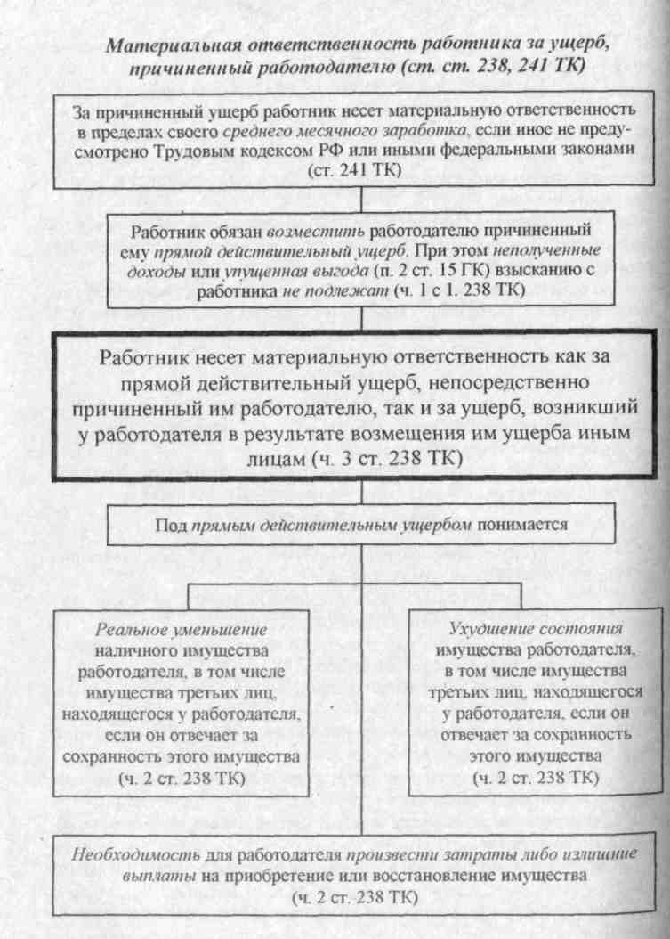

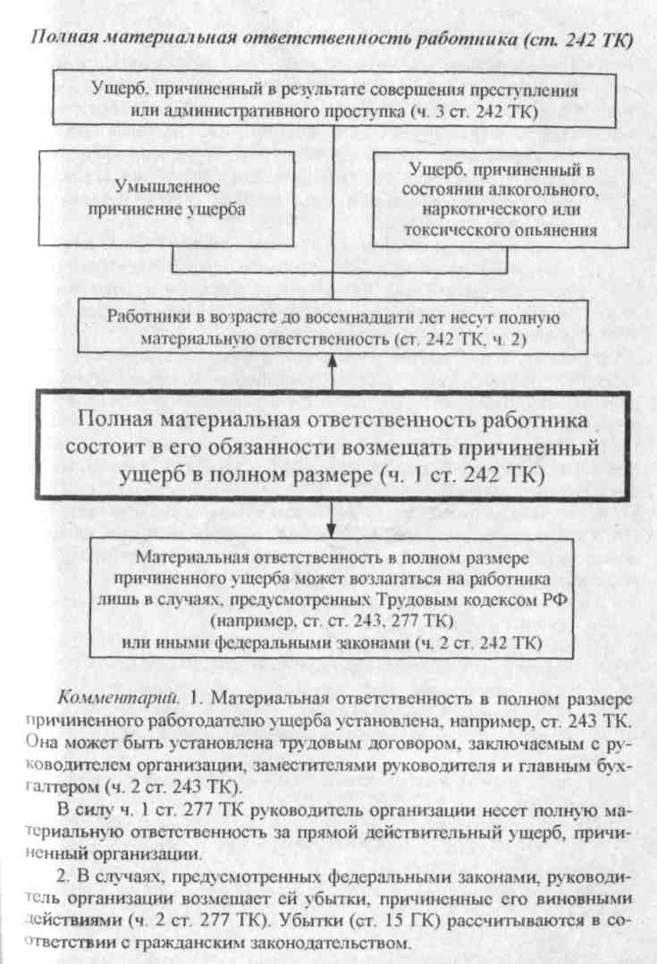
Тема 2.8. Трудовые споры

Из программы: «Понятие трудовых споров, причины их возникновения. Классификация трудовых споров. Понятие и механизм возникновения коллективных трудовых споров. Порядок разрешения коллективных трудовых споров: примирительная комиссия, посредник, трудовой арбитраж. Право на забастовку. Порядок проведения забастовки. Незакон-над забастовка и ее правовые последствия. Порядок признания забастовки незаконной.
Понятие индивидуальных трудовых споров. Органы по рассмотрению индивидуальных трудовых споров: комиссия по трудовым спорам, суд. Сроки подачи заявлений и сроки разрешения дел в органах по рассмотрению трудовых споров. Исполнение решений по трудовым спорам». Изучая эту тему, следует усвоить тот процессуальный порядок, тупроцедуру урегулирования трудовых конфликтов, которые могут возникнуть как у отдельного работника, так и у коллектива работников с работодателем.
Подумайте над причинами возникновения трудовых споров, ибо лучший способ разрешения недоразумений в трудовых отношениях -это избежать конфликта.
Кроме того, рекомендуется ознакомиться со всем разделом XIII ТК РФ: «Защита трудовых прав работников», обратив внимание на возможность обращения в органы госу дарственного надзора и контроля, на возможность самозащиты работника.
В результате усвоения материала этой темы студент должен
знать:
- понятие трудового спора;
- виды трудовых споров;
- порядок разрешения коллективных трудовых споров;
- понятие забастовки;
- порядок проведения забастовки;
- порядок разрешения индивидуальных трудовых споров;
уметь:
- применять нормы трудового права для разрешения трудовых споров.

Тема 2.9. Социальное обеспечение граждан.
Из программы: «Понятие социальной помощи. Виды социальной помощи по государственному страхованию (медицинская помощь, пособие по временной нетрудоспособности, по беременности и родам, по уходу за ребенком, ежемесячные пособие на ребенка, единовременные пособия). Пенсии и их виды. Условия и порядок назначения пенсии». Усвоив учебный материал этого раздела, студент должен знать:
- виды социальной помощи;
- виды пенсий;
- условия и порядок назначения пенсии.
При изучении обратите внимание на то, что «социальное обеспечение» - понятие значительно более узкое, чем понятие «социальная защита», законодательство о социальном обеспечении, часть всего комплекса российского права, каждая из которого обеспечивает социальную защиту граждан, соответственно социальной отрасли. Вспомните, какие меры социальной защиты работников предусматривает ТК РФ, какие меры социальной защиты несовершеннолетних, больных потерпевших от нечестного поведения предусматривает ГК РФ, и другие отрасли права. Социальная защита граждан - одна из важнейших функций государства, государство должно обеспечивать социальную защиту всем гражданам; социальное обеспечение - тем, кто в силу каких-то причин не может самостоятельно обеспечить свою жизнь минимально необходимым.
Изучите структурные элементы социального права.
Вопросы для самоконтроля
Проверьте ваши знания, устно ответив на вопросы:
- Что такое «социальное право», его элементы.
- Основные принципы социального обеспечения.
- Виды пенсий, основания пенсионного обеспечения.
- Понятие и виды трудового стажа.
- Понятие и виды пособий.

Раздел 3. Административное право
Тема 3.1. Административные правонарушения и административная ответственность
Из программы: «Понятие административного права. Субъекты административного права. Административные правонарушения. Понятие административной ответственности. Виды административных взысканий. Порядок наложения административных взысканий». Программа требует, изучив нормативные акты знать:
— субъектов административного права;
- виды административных взысканий;
— порядок наложения административных взысканий;
уметь:
- определить законность .привлечения граждан к административной ответственности.
Это тема является продолжением темы «Система российского права», в дисциплине «Основы права», которую вы изуч&чи на предшествующем курсе, поэтому начните работу с повторения главы 4 (с.53...58) учебника «Основы права», (автор - В.Ц. Румынина, - М, 2003). Затем изучите главу 14 учебника «Правовое обеспечение профессиональной деятельности», ознакомьтесь с рекомендованными нормативными актами.
Обратите внимание: предпринимательская деятельность регулируется не только нормами гражданского частного права, но и нормами публичного, в том числе административного права. Установление стандартов и осуществление контроля за соответствием товаров действующим стандартам, выдача разрешений на осуществление ряда деятельности (лицензирование) и т.д. - это все виды управленческой, исполнительно-распорядительной функции государства, которая осуществляется с использованием норм административного права. Повторите гл. 1 учебника «Правовое обеспечение профессиональной деятельности».
Нормами административного права являются все правила общего характера, направленные на охрану здоровья граждан, общественного порядка, охрану природы, и т.д. Например, санитарные, ветеринарные правила, правила дорожного движения, паспортно-визовые правила и т.д.
Вопросы для самоконтроля
- Какие общественные отношения регулирует административное право, в чем особенность административно-правового регулирования?
- В чем отличие понятий «административное принуждение» и «административная ответственность»?
- Виды административных наказаний.
- Как назначаются административные наказания?
- Как возмещается имущественный и моральный вред, причиненный административным правонарушением, по законодательству, какой отрасли права, каколгу законодательному акту?

ПРАКТИЧЕСКАЯ РАБОТА 8
Опишите действие норм административного права в рамках вашей производственной деятельности.
Это последнее 8 практическое задание первой части вашей кон-фольной работы.
Рекомендации по выполнению:
- усвойте учебный материал;
- определите, с какими административно утвержденными правилами вам чаще всего приходится «иметь дело» (санитарными, ветеринарными, противопожарными, ПДЦ, другие);
- как эти нормы «работают»? Ваш общий вывод, один-два примера
КОНТРОЛЬНАЯ РАБОТА
Контрольная работа состоит из трех вопросов и восьми практических работ. Выбор варианта осуществляется по таблице, представленной ниже.
Контрольная работа состоит из трех вопросов и восьми практических работ. Выбор варианта осуществляется по таблице, представленной ниже.

Например, если студент Князев имеет шифр 273, он отвечает на вопросы: 9, 33, 79 и выполняет практические задания, которые даны по темам: 1.2; 1.3; 1.4; 2.1; 2.2; 2.3; 2.4; 3.1. (практические задания выполняют все).
Контрольная работа должна быть написана разборчиво и аккуратно или напечатана на пишущей машинке. После каждого ответа на вопрос контрольной работы следует оставлять место для замечаний преподавателя. Работа должна обязательно иметь ссылку на нормативный материал. Только в этом случае студент может получить положительную оценку, так как в юридических науках особую ценность представляет аргументация, то есть ссылка на ту или иную статью Закона.

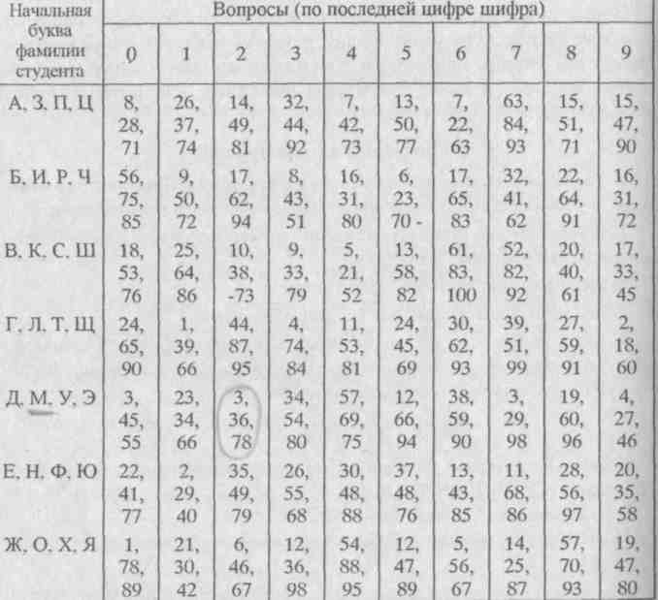

Контрольные вопросы
- Рыночная экономика как объект воздействия права.
- Понятие предпринимательской деятельности, сё признаки.
- Отрасли права, регулирующие хозяйственные отношения в России, их источники.
- Понятие и виды субъектов предпринимательской деятельности.
- Право собственности (понятие, правомочия собственника).
- Формы собственности по российскому законодательству.
- Понятие, признаки юридического лица.
- Организационно-правовые формы юридических лиц.
- Создание и реорганизация юридических лиц.
- Ликвидация юридических лиц.
- Индивидуальные предприниматели, их права и обязанности.
- Несостоятельность (банкротство) субъектов предпринимательской деятельности (понятие, признаки, порядок).
- Что такое гражданско-правовой договор, его значение и содержание.
- Порядок заключения договора.
- Изменение и расторжение договора.
- Как соотносятся понятия: «договор» и «сделка»?
- Что такое обязательство и как оно соотносится с договором
- Как вы понимаете, что значит «исполнение договорных обязательств»?
- Принцип реального исполнения обязательств.
- Перечислите виды обеспечения обязательств, дайте их понятие.
- Общая характеристика гражданско-правовой ответственности, основания гражданско-правовой ответственности.
- Понятие вины в гражданском праве.
- Основания ответственности предпринимателей за нарушение договорных обязательств.
- Понятие и виды договора купли-продажи
- Права и обязанности продавца и покупателя.
- В чем отличие понятий «срок годности», «гарантийный срок»Я «срок реализации»?
- Что означает «риск случайной гибели или случайного повреждения имущества»; на кого закон возлагает этот риск как общее правило? 1

- Общая характеристика договора поставки.
- Общая характеристика договора аренды.
- Общая характеристика договора подряда.
- Общая характеристика договора банковского счета.

- Понятие и способы защиты гражданских прав.
- Право на защиту (в гражданском праве).
- Судебная система Российской Федерации.
- Порядок рассмотрения экономических споров. Какими законами о! регламентируется?

- Лица, участвующие в гражданском процессе.
- Судебное представительство.
- Что такое иск? Обязательные требования к исковому заявлению.
- Понятие судебных доказательств. Правило распределения бремен доказывания.

- Судебное решение.
- Юридические последствия вступления судебного решения в зако нуто силу.
- Понятие и виды экономических споров.

- Споры, возникающие в связи с заключением и исполнением дог воров.
- Споры, связанные с нарушением прав собственника (веиц правовые споры).
- Споры с государственными органами.

- Споры о деловой репутации и товарных знаках.
- Претензионный порядок; подведомственность и подсудность экономических споров.
- Исковая давность. Исчисление сроков.
49. Последствия истечения срока исковой давности, последствия исполнения должником своей обязанности после истечения срока исковой давности.
50. Понятие и источники трудового права.
51. Коллективный договор.
- Понятие и содержание трудового договора, его структура.
- Виды трудовых договоров.
54. Порядок заключения трудового договора; оформление на работу.
55. Испытание при приеме на работу.
56. Понятие и виды переводов по трудовому праву. Перемещение.
- Совместительство.
- Общие основания прекращения трудового договора.
- Расторжение трудового договора по инициативе работника.
- Расторжение трудового договора по инициативе работодателя.
- Прекращение действия трудового по обстоятельствам, не зависящим от воли сторон.
62. Оформление увольнения. Правовые последствия незаконного увольнения.
- Понятие и виды рабочего времени.
- Режим рабочего времени, порядок его установления и учет. Компенсация за работу в выходные и праздничные дни.
- Понятие и виды времени отдыха.
- Виды и порядок представления отпусков.
- Понятие и системы заработной платы.
- Правовое регулирование заработной платы.
- Порядок и условия выплаты заработной платы. Ограничения удержаний из заработной платы. Ответственность за нарушение выплаты заработной платы.
70.Оплата труда при отклонениях от нормальных условий труда.
71.Понятие трудовой дисциплины; методы ее обеспечения.
72. Понятие дисциплинарного проступка, дисциплинарной ответственности. Виды дисциплинарных взысканий.
- Порядок привлечения работников к дисциплинарной ответственности. Порядок обжалования и снятия дисциплинарных взысканий.
- Понятие материальной ответственности. Основания и условия привлечения работника к материальной ответственности.
- Виды материальной ответственности (полная, ограниченная, индивидуальная и коллективная).
- Порядок определения материального ущерба, причиненного работодателю, и порядок его взыскания.
- Материальная ответственность работодателя за ущерб, причиненный работнику, виды возмещаемого ущерба.
- Порядок исполнения ущерба, причиненного работник, и его воз-1 мощения.
- Понятие виды трудовых споров. Причины их возникновения.
- Порядок разрешения коллективных трудовых споров.
- Право на забастовку, порядок се проведения.
- Незаконная забастовка: порядок признания и правовые последст-1 вия.
- Понятие индивидуальных трудовых споров, органы, их рассматривающие.
- Срок подачи заявлений и сроки рассмотрения дел в органах по рассмотрению индивидуальных трудовых споров. Исполнение решений по прудовым спорам.
- Понятие и виды социальной помощи по государственному социальному страхованию.
- Пенсии, их виды, условия и порядок назначения.
- Общая характеристика законодательства РФ о трудоустройстве и занятости. Государственные органы занятости населения, их права и обязанности.
- Понятие и формы занятости. Порядок и условия признания гражданина безработным.
- Правовой статус безработного, меры их социальной поддержки.
- Понятие и источники административного права.
- Понятие административного правонарушения и административной' ответственности.
- Виды административных взысканий и порядок их наложения.
- Договор контрактации.
- Сельскохозяйственная кооперация.
- Особенности трудовых прав женщин.
- Особенности трудовых прав несовершеннолетних.
- Право собственности юридических лиц.
- Защита права собственности.
- Особенности трудовых отношений совместителей.
100. Гражданско-правовая ответственность за неисполнение договорного обязательства.

